化学工业出版社
易知数字教材平台v1.0
操作手册（学生端）

化学工业出版社有限公司
2025年4月

目 录
1. 概述 1
2. 通用功能 1
2.1. 系统登录 1
2.2. 退出登录 2
3. 首页 2
4. 数字教材 4
4.1. 搜索 4
4.2. 加入书架 5
4.3. 立即购买 6
4.4. 使用购书码 7
5. 学生页 8
5.1. 课程计划 8
5.2. 日历 9
5.3. 学习统计 10
5.4. 数字教材 10
5.5. 讨论 11
6. 我的书架 11
6.1. 阅读 12
6.2. 学习报告 13
7. 班级课程 13
7.1. 课程管理 14
7.1.1. 资源 15
7.1.2. 任务 34
7.1.3. 教材 35
7.1.4. 作业 36
7.1.5. 考试 39
7.1.6. 通知 42
7.1.7. 讨论 43
7.1.8. 统计 46
7.1.9. 知识图谱 50
8. 课程表 52
9. 班级码 52
10. 账户设置 53
10.1. 个人资料 53
10.2. 账号密码 54
10.3. 我的订单 54
10.4. 教师认证 56
10.5. 学习报告 57

概述
本操作手册详细描述了易知数字教材平台的机构学生端的各功能模块的操作使用方法，是用户熟悉和掌握系统操作和使用的参考资料。

通用功能

系统登录
在浏览器中输入易知数字教材平台的机构教师端的网址，进入系统首页，点击右上角的“登录”按钮，进入登录页面。目前支持两种登录方式：密码登录和验证码登录，下面介绍这两种登录方式；
第一种是验证码登录，打开登录界面，切换到验证码登录，输入手机号码、验证码，点击“获取验证码”获取短信验证码并填写正确的短信验证码，勾选“我已阅读并同意用户服务协议和隐私政策”，点击“登录”按钮进入系统。如下图所示：
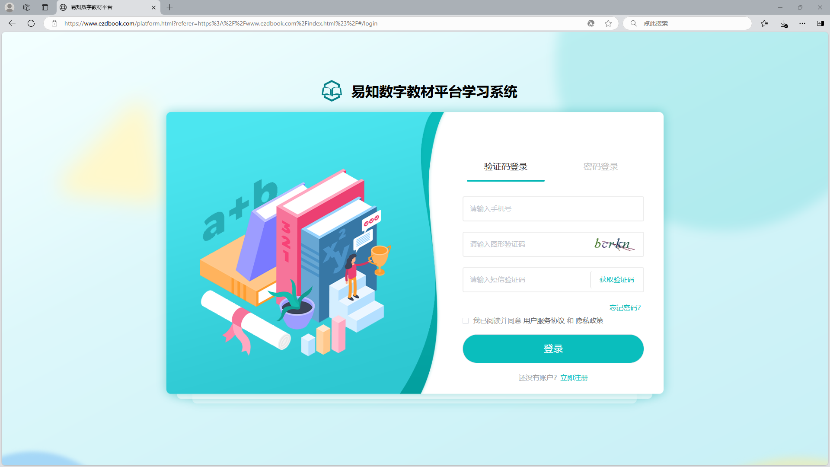
第二种是密码登录，输入教师工号和密码，勾选“我已阅读并同意用户服务协议和隐私政策”，点击“登录”按钮进入系统。如下图所示：
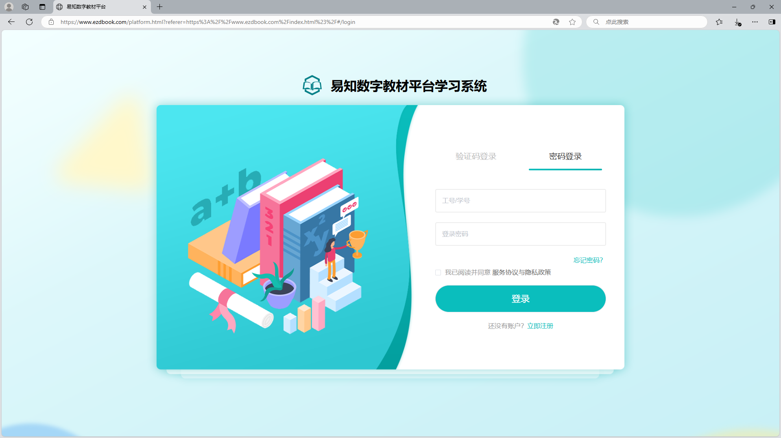

退出登录
登录成功后如需退出登录，点击系统右上角的头像，如下图所示，选择“退出登录”，会自动回到登录页面。
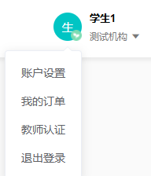

首页
进入首页，展示banner图、专业的一级分类、推荐的教材、最新上架的教材、数字教材的优势介绍和友情链接。其中推荐教材和最新上架，点击右侧的“More”可跳转到数字教材中查看更多的教材。
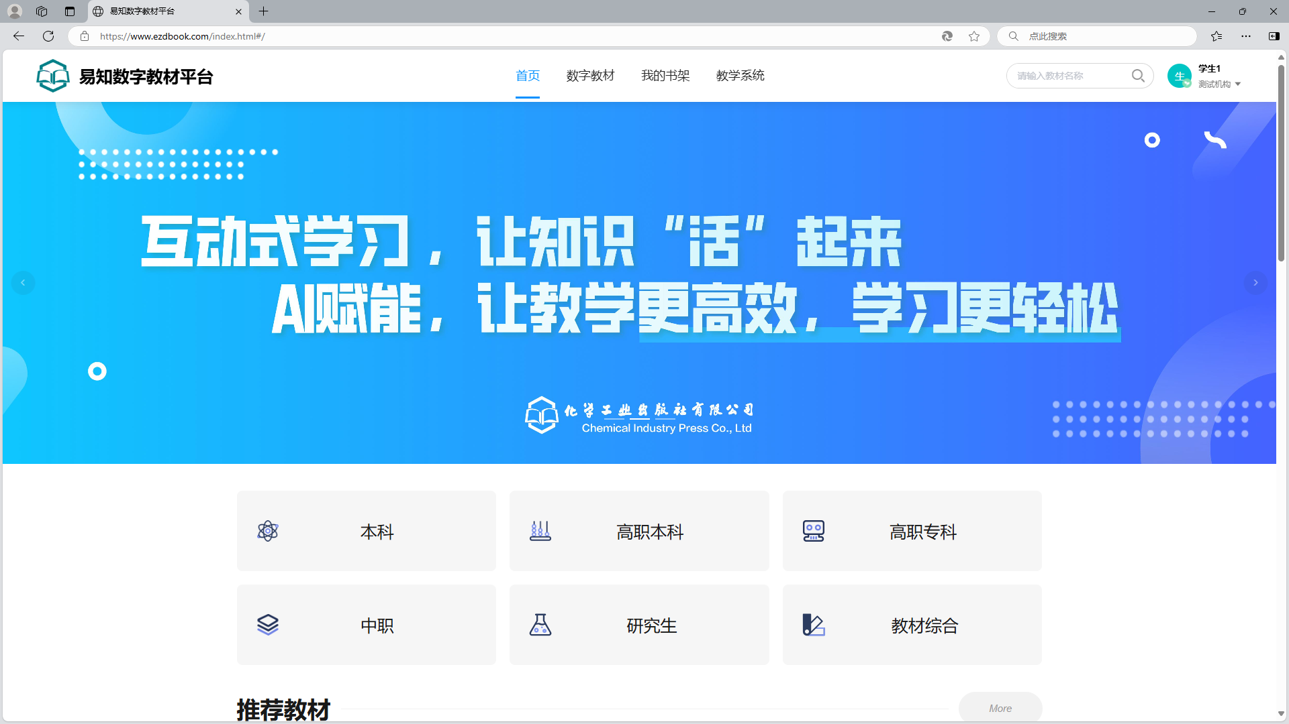
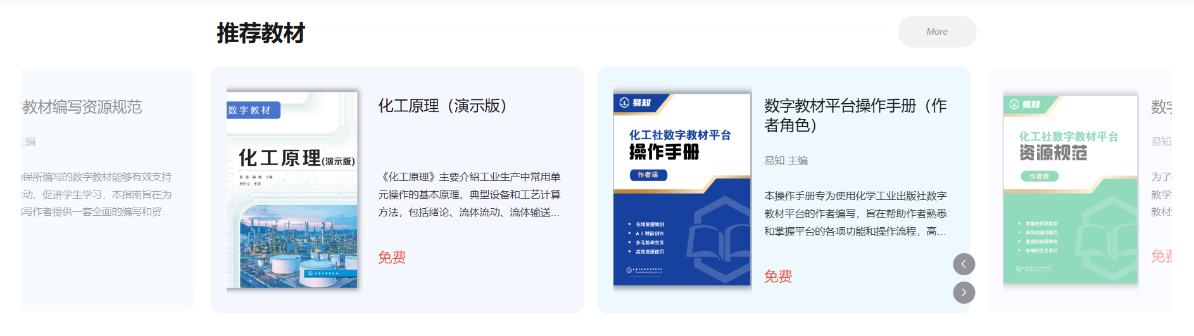
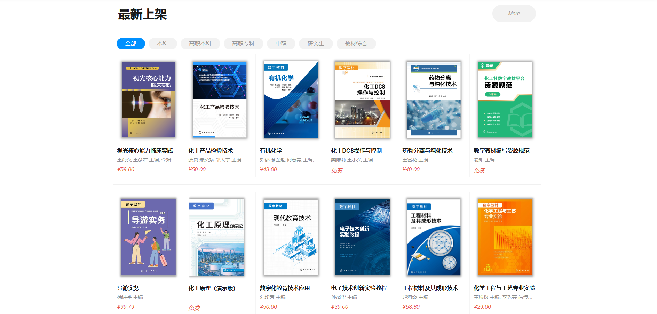
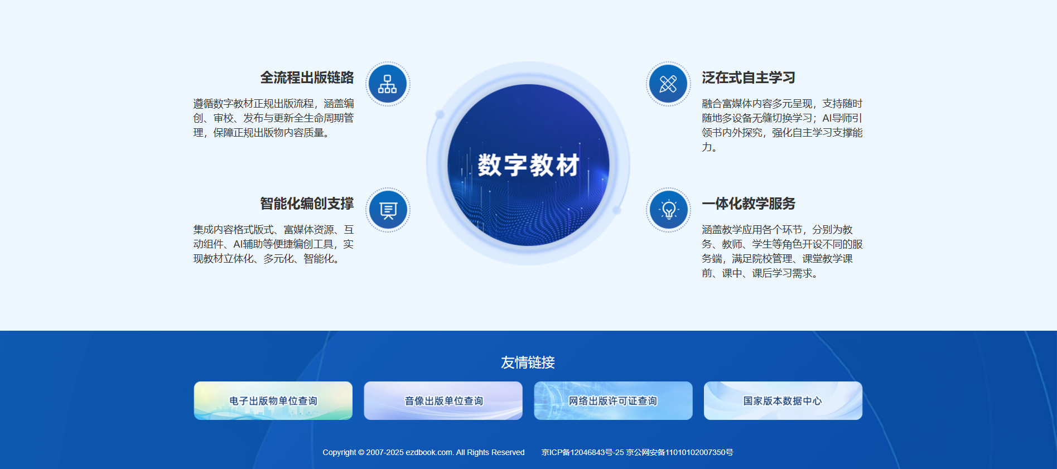

数字教材
数字教材主要显示所有已发布的教材内容，教材分为收费和免费的教材，免费的教材可以直接加入书架，收费的教材需要进行付费购买或者使用购书码；购买成功后，就可以进行完整的阅读教材内容，页面如下图所示：
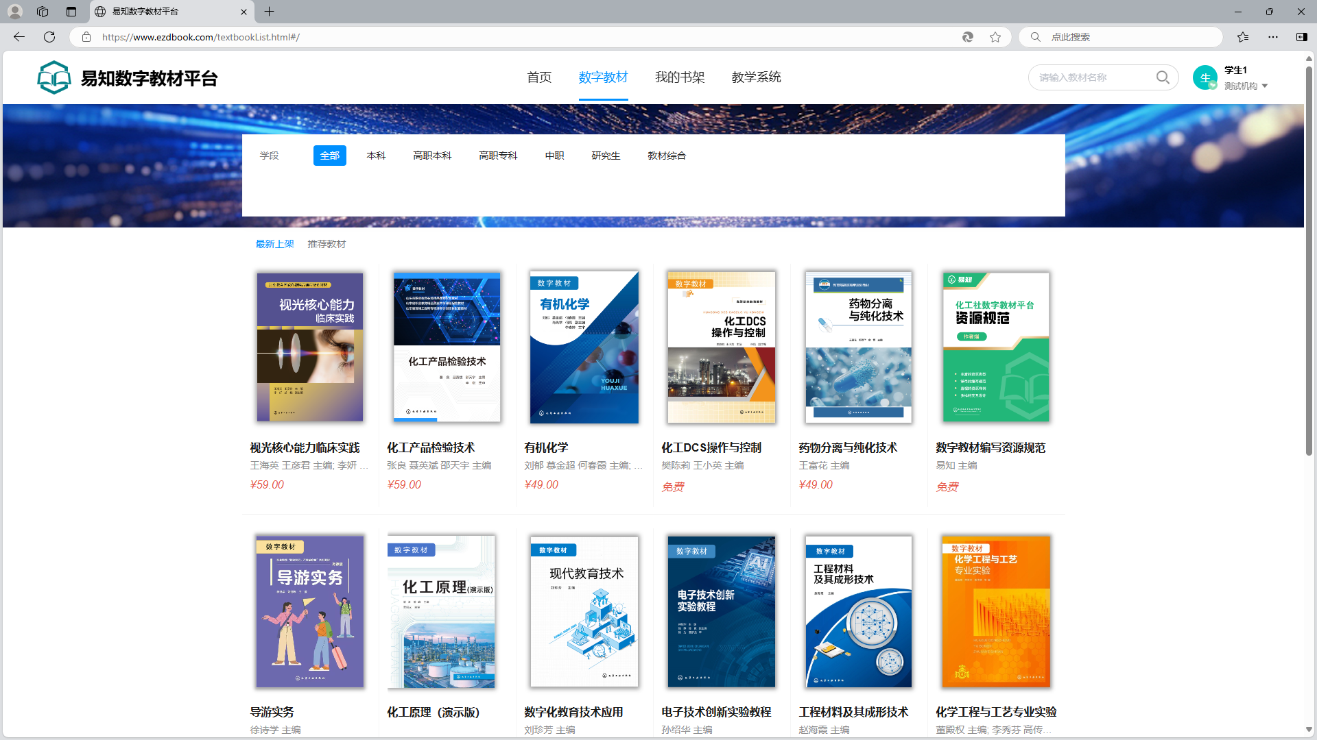

搜索
在数字教材右上角，在搜索输入框中输入教材关键字，点击搜索按钮或按回车键，列表展示符合关键字的教材，如图所示：
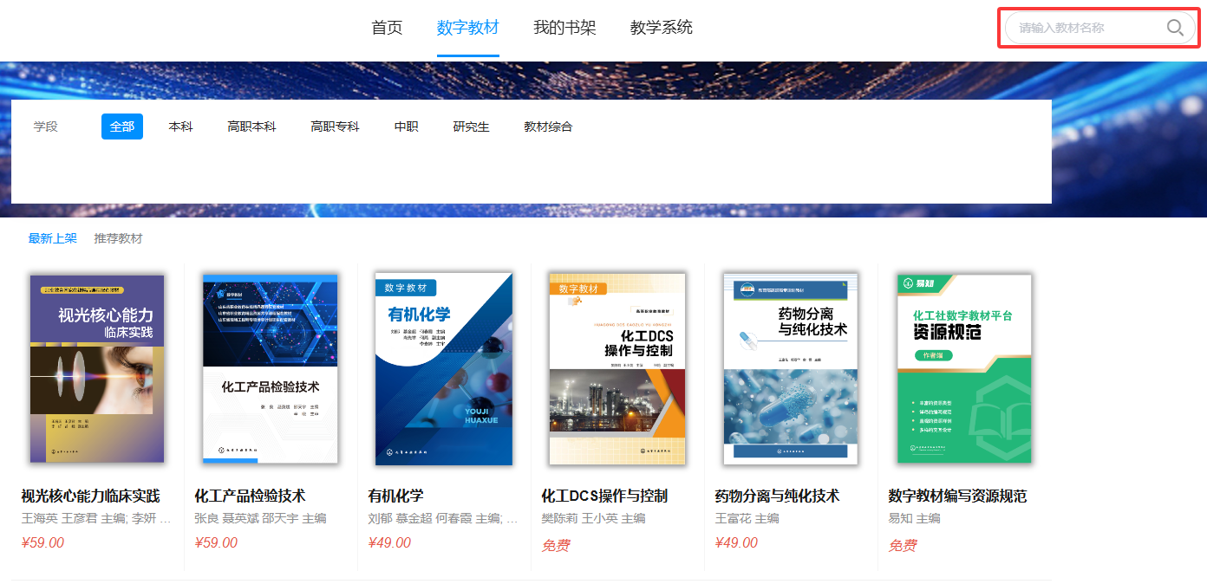

加入书架
点击免费的教材，进入图书详情，免费的教材直接点击“加入书架”就可以进行阅读，如下图：
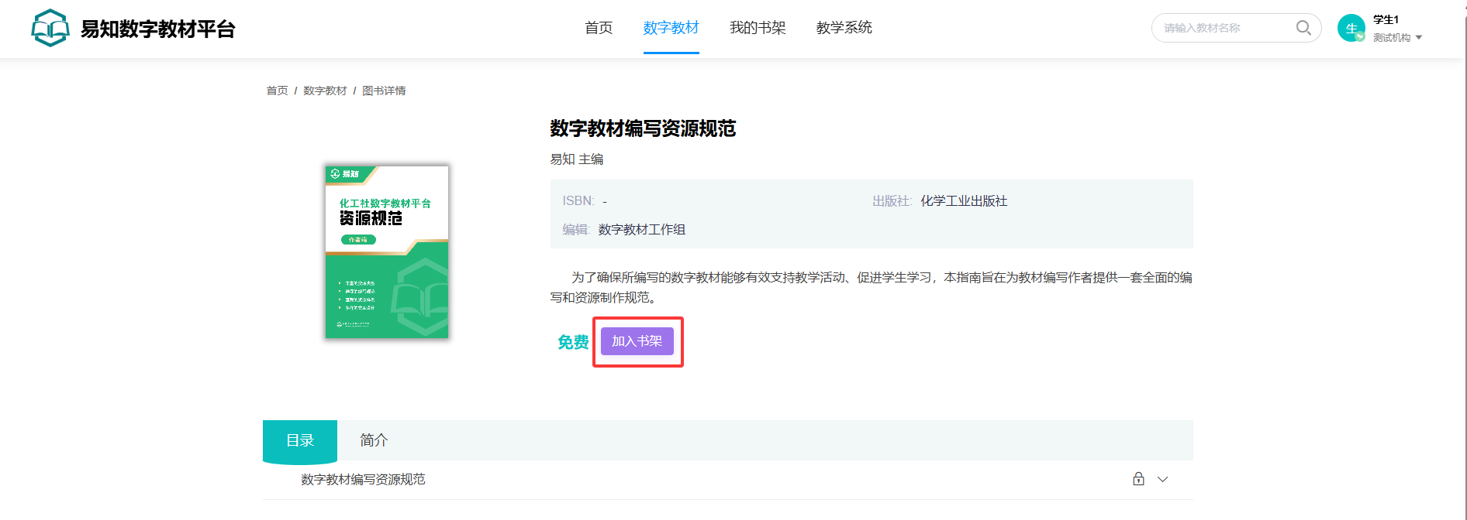
授权成功后在我的书架中可以阅读教材和查看学习报告。
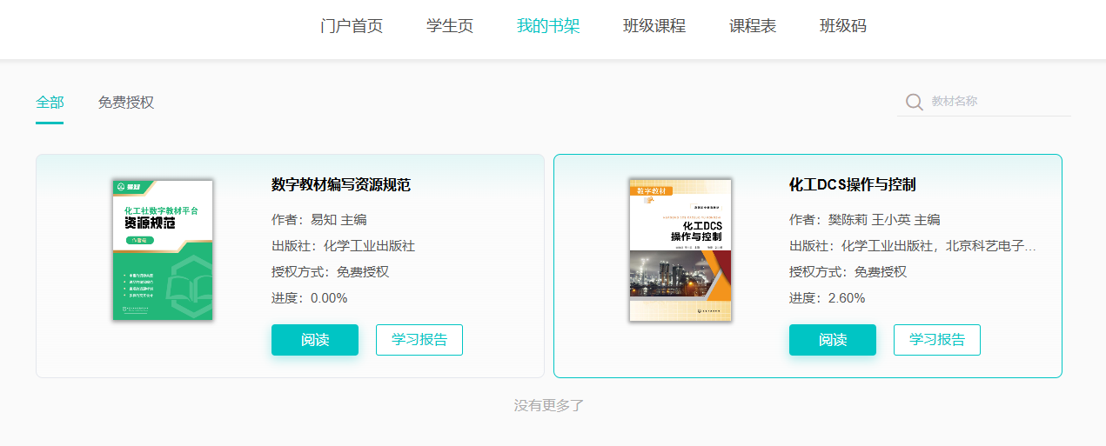

立即购买
选择需要付费购买的教材，点击教材的“立即购买”，成功进入确定订单信息页面；
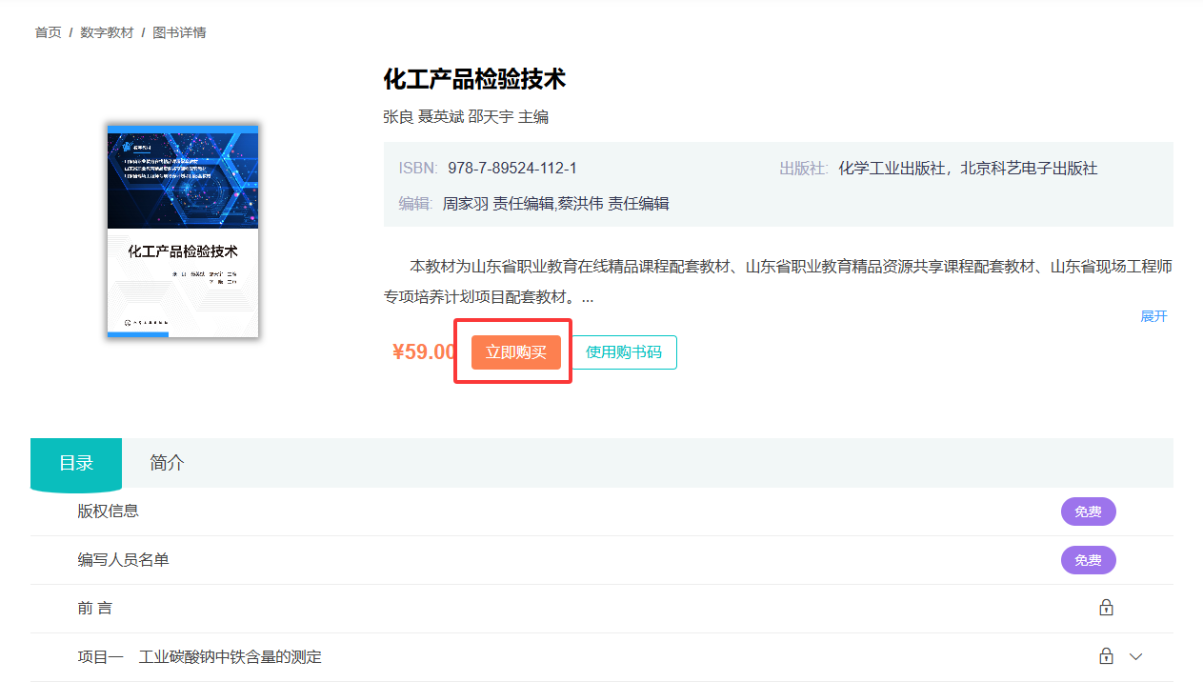
进入核对订单页面，显示应付总金额，点击“提交订单”按钮，
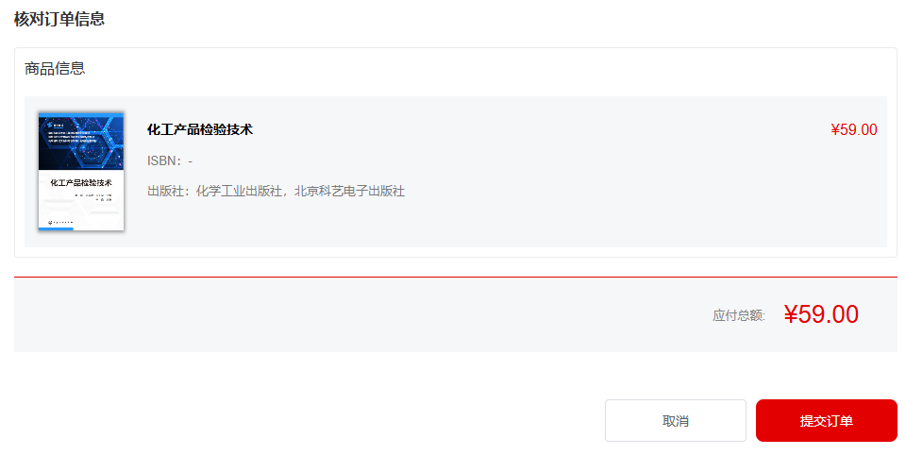
订单提交成功后，支付完成即可完成购买。购买成功后即可阅读完整的教材和建课。

使用购书码
选择教材进入教材详情页，可以使用购书码购买教材；
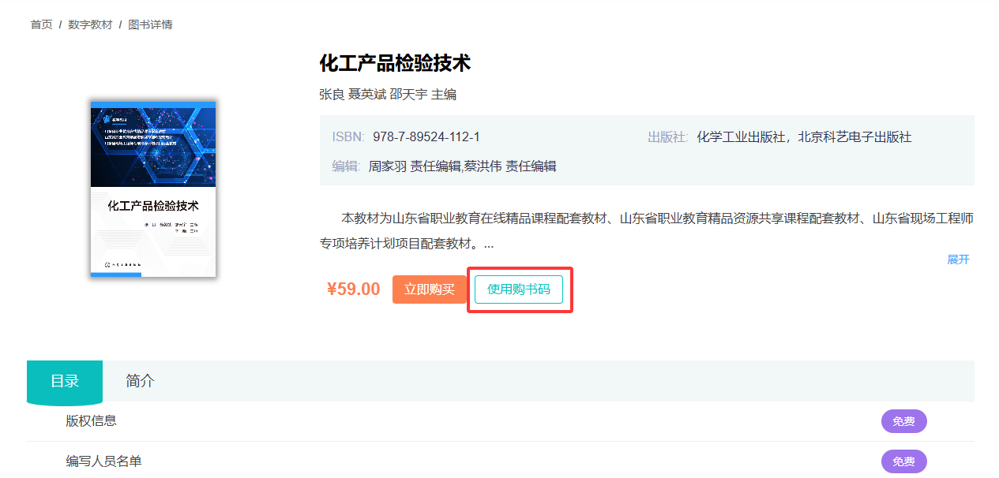
点击“使用购书码”按钮，输入与教材对应的、正确的、未使用、未过期的购书码，点击“确定”即可获取该教材。获取教材后就能阅读完整的教材。
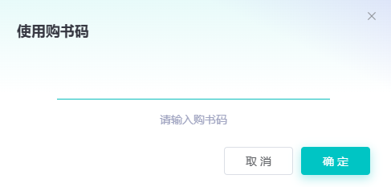

学生页
切换到我的书架后，会显示学生页菜单。首页显示上课计划、课程表、学习时长、学习课程、待完成作业、数字教材、学习统计、讨论等，页面如下图：
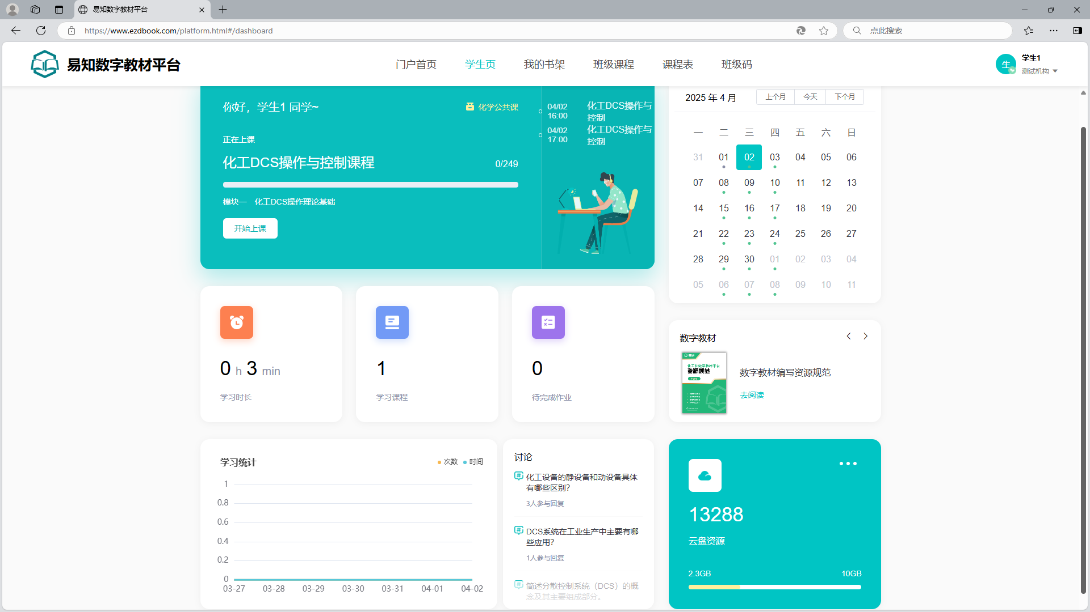

课程计划
若添加了课程计划，显示正在进行的课程或者即将开始的课程，显示上课程时长。
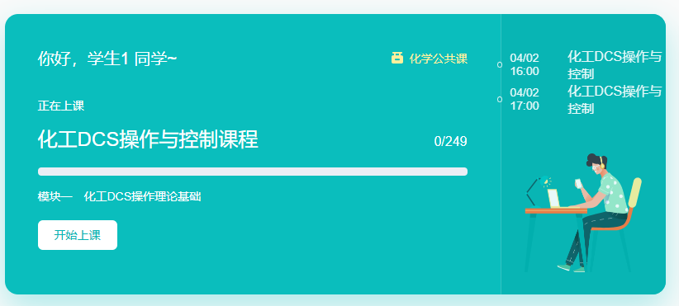
若没有添加上课计划，则提示暂无上课计划，等待老师添加计划。

日历
有课程计划的日历用“圆点”图标显示。
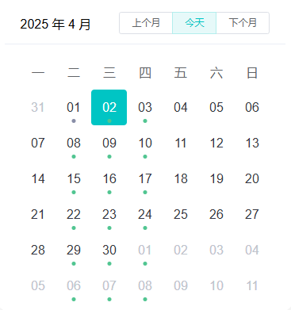
若没有课程计划，日历则不显示标记。
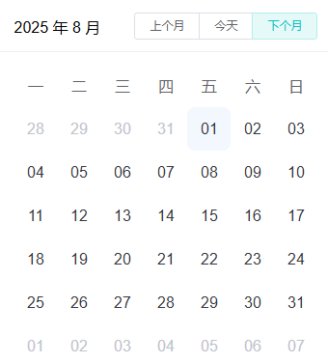

学习统计
显示最近7天的学习的次数和时间。
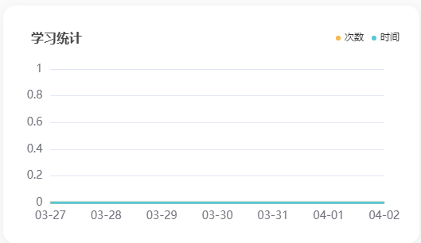

数字教材
显示数字教材，点击“去阅读”按钮进入阅读详情页。
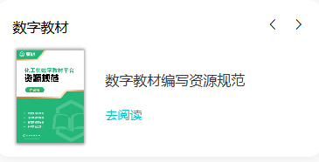

讨论
显示最近的讨论话题，点击进入讨论详情页。
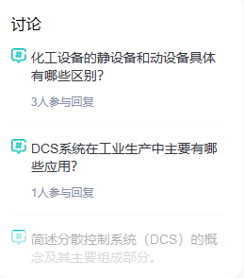

我的书架
显示当前学生所有有权限的教材，包含免费授权、个人购买、使用购书码的教材。
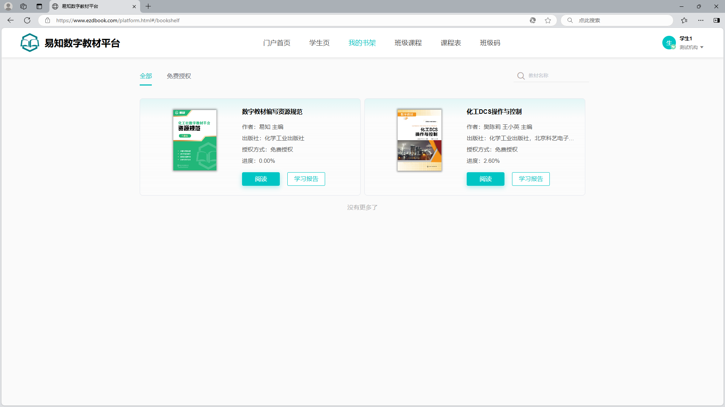

阅读
在我的书架列表点击“阅读”按钮，可阅读教材的内容。
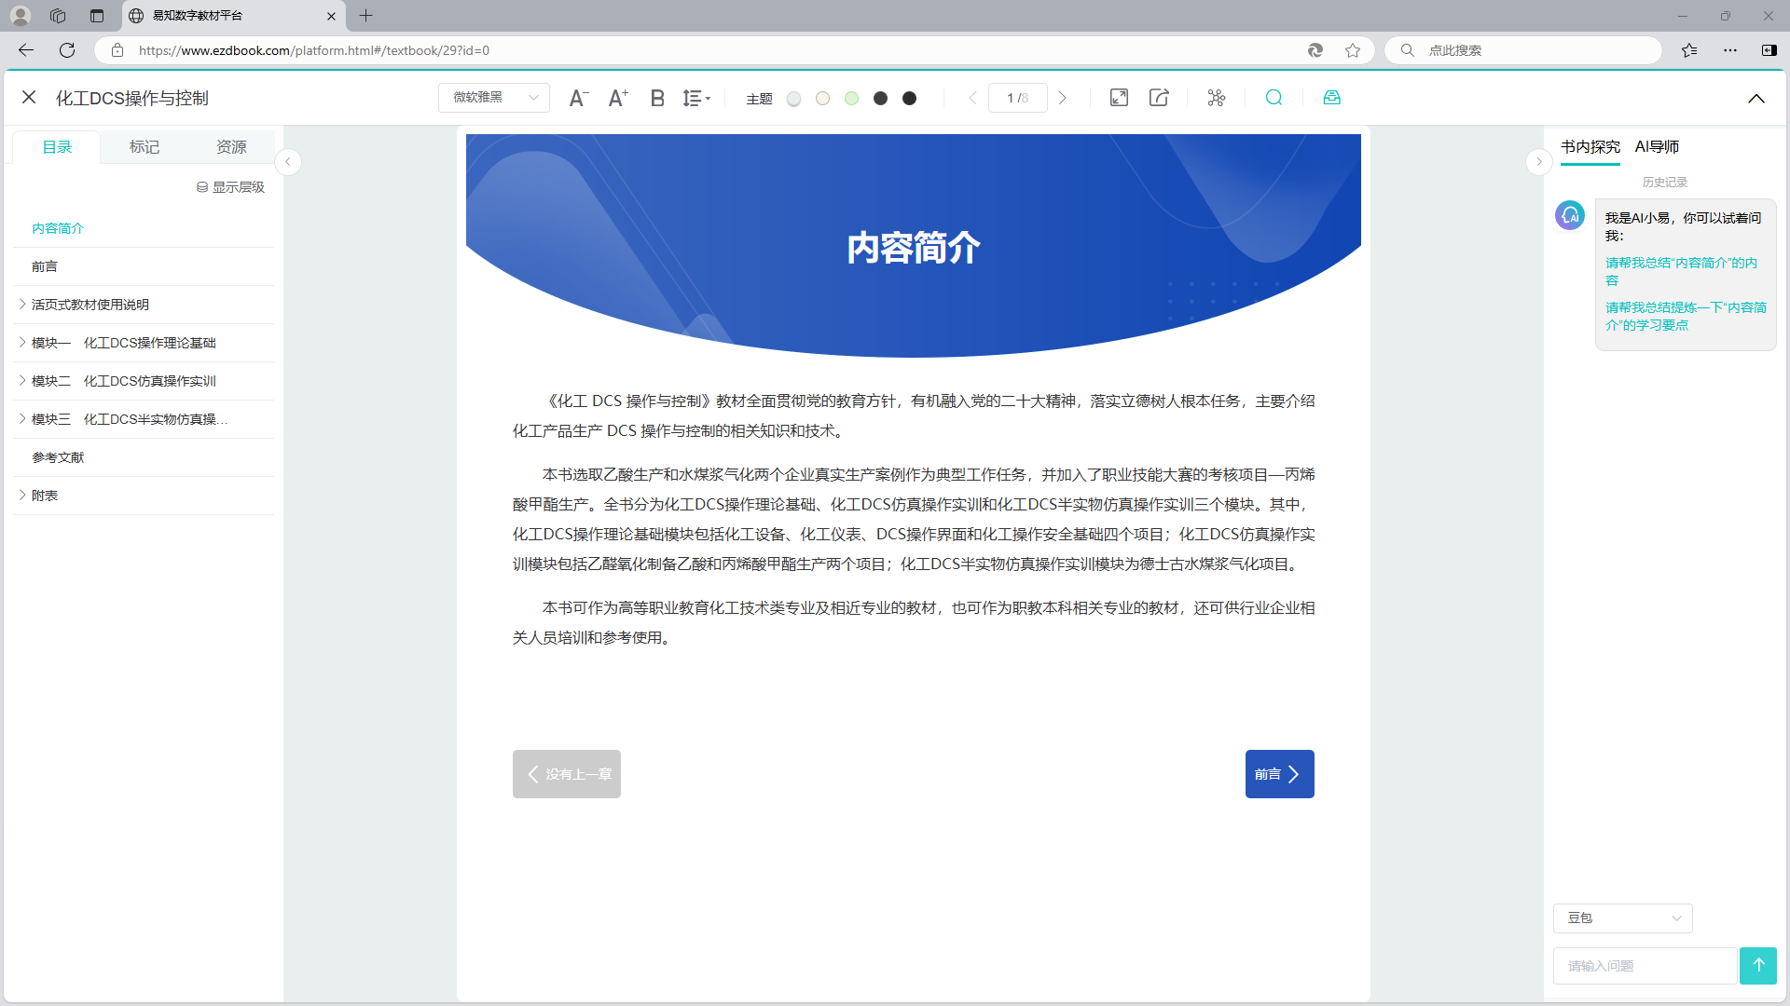

学习报告
在我的书架中，点击“学习报告”可查看该教材的学习报告，显示学习总时长、内容阅读时长、观看视频时长、学习课件时长、拓展资料学习时长、笔记数量、作业正确率、考试正确率。
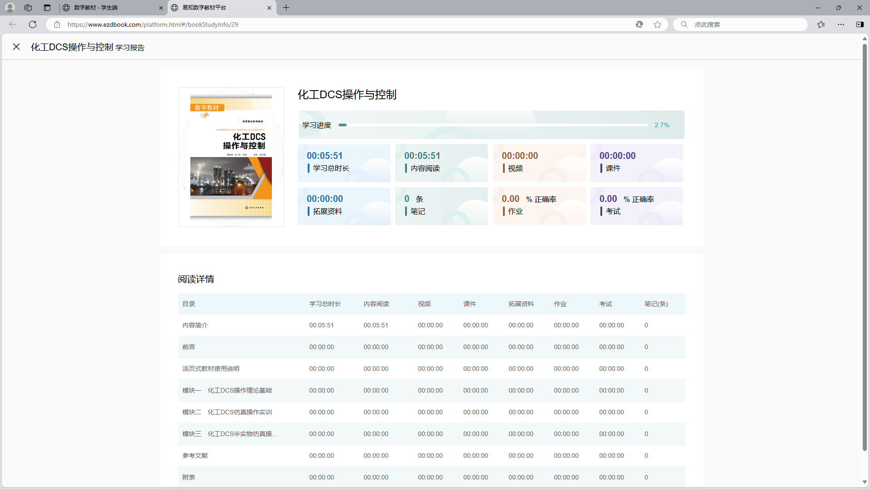

班级课程
班级课程显示学生有权限班级，学生可以进行上课、考试、作业答题、统计等。页面如下所示：
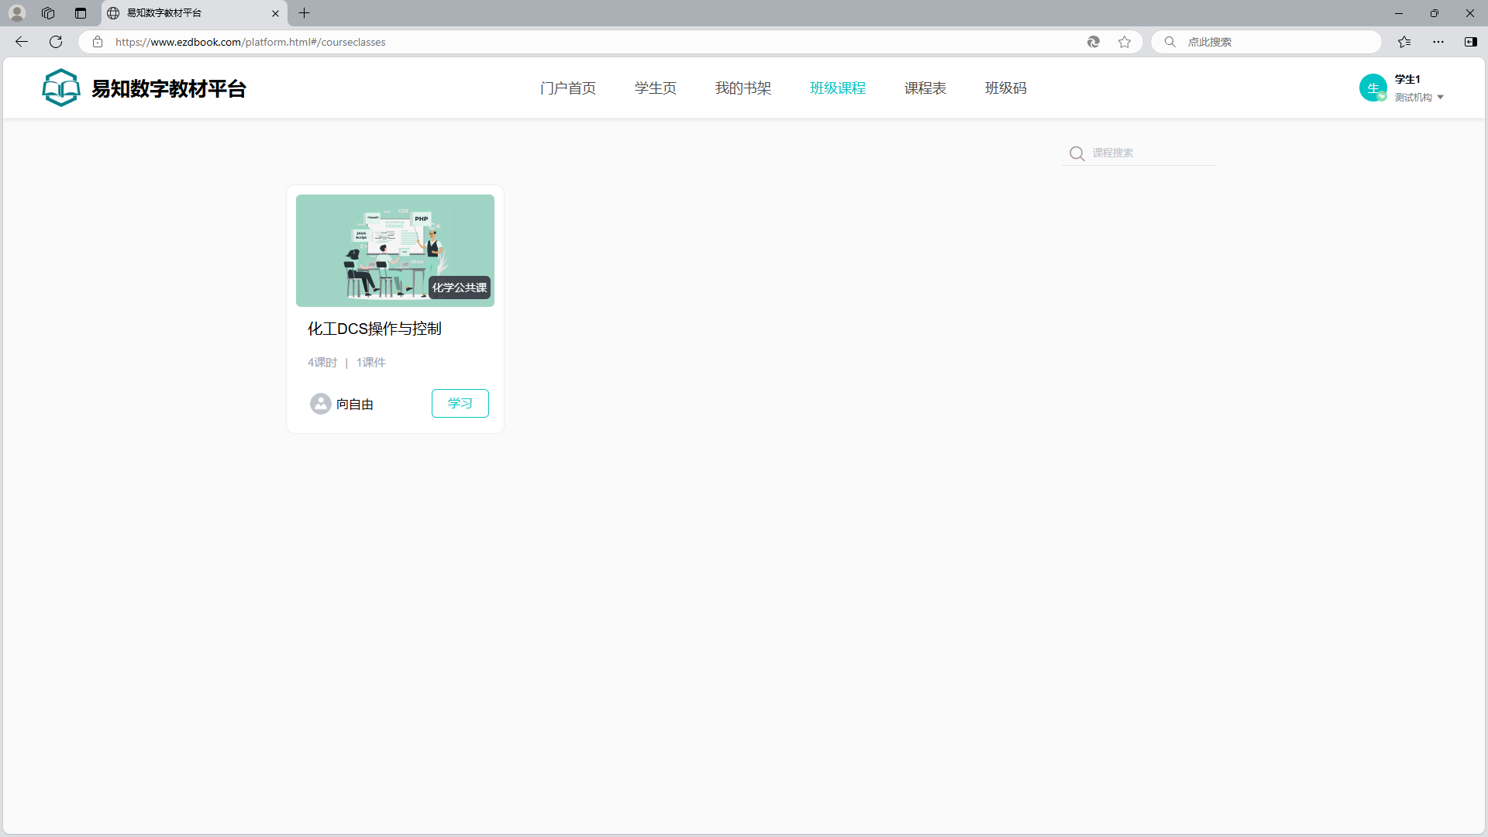

课程管理
课程管理包含资源、任务、教材、作业、考试、通知、讨论、统计等菜单，下面一一来介绍功能，页面如图所示：
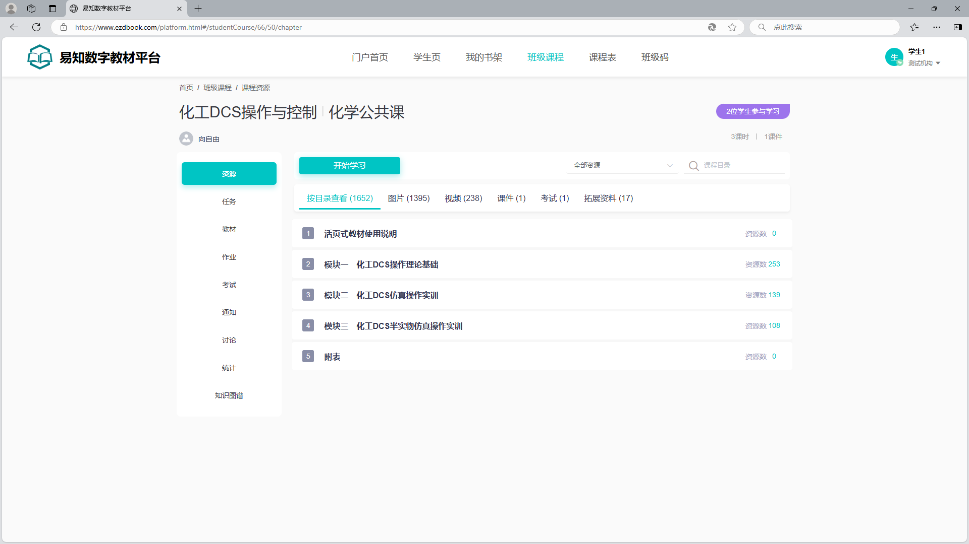

资源
显示课程的原书配套和备课资源，支持开始学习、下载资源、预览资源操作。
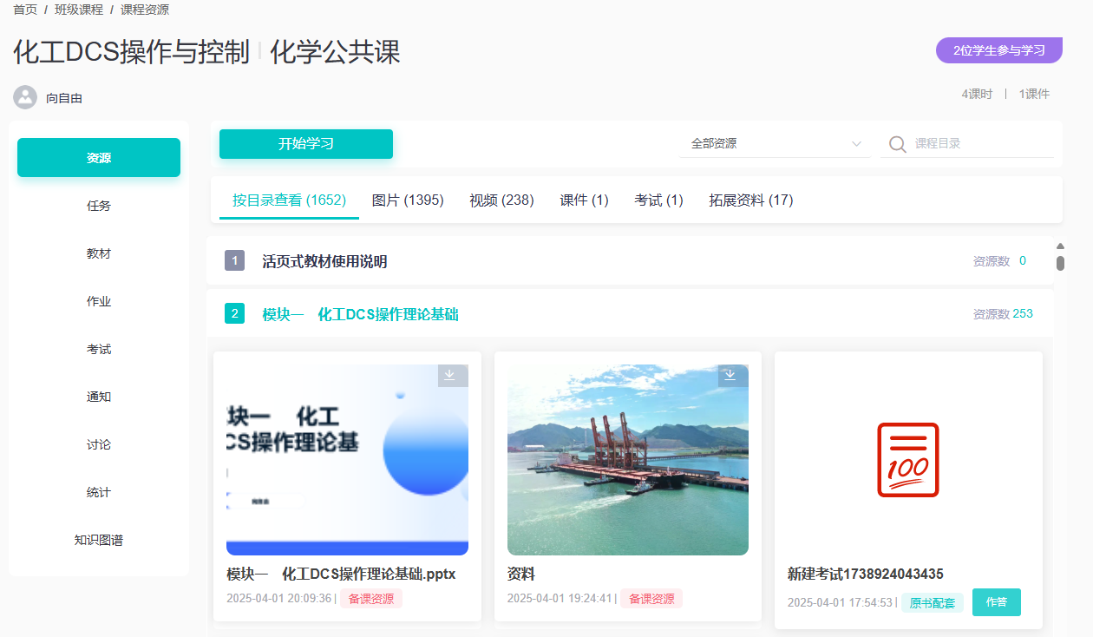

开始学习
有教师开课后，在班级课程列表点击“开始学习”按钮或者在资源目录点击“开始学习”按钮，进入学习页面，具体如图所示：
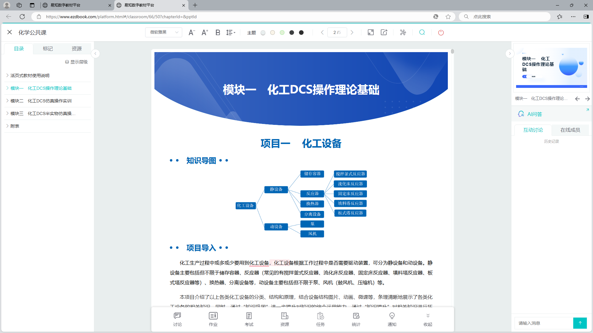
若该课程教师没有开课，点击“开始学习”按钮则会提示“暂无老师开课”。
进入学习的教材为付费内容，进入教材详情页需要购买才允许学习，点击“立即购买”按钮，进入教材购买页面，购买成功后学生就可以正常进行学习。
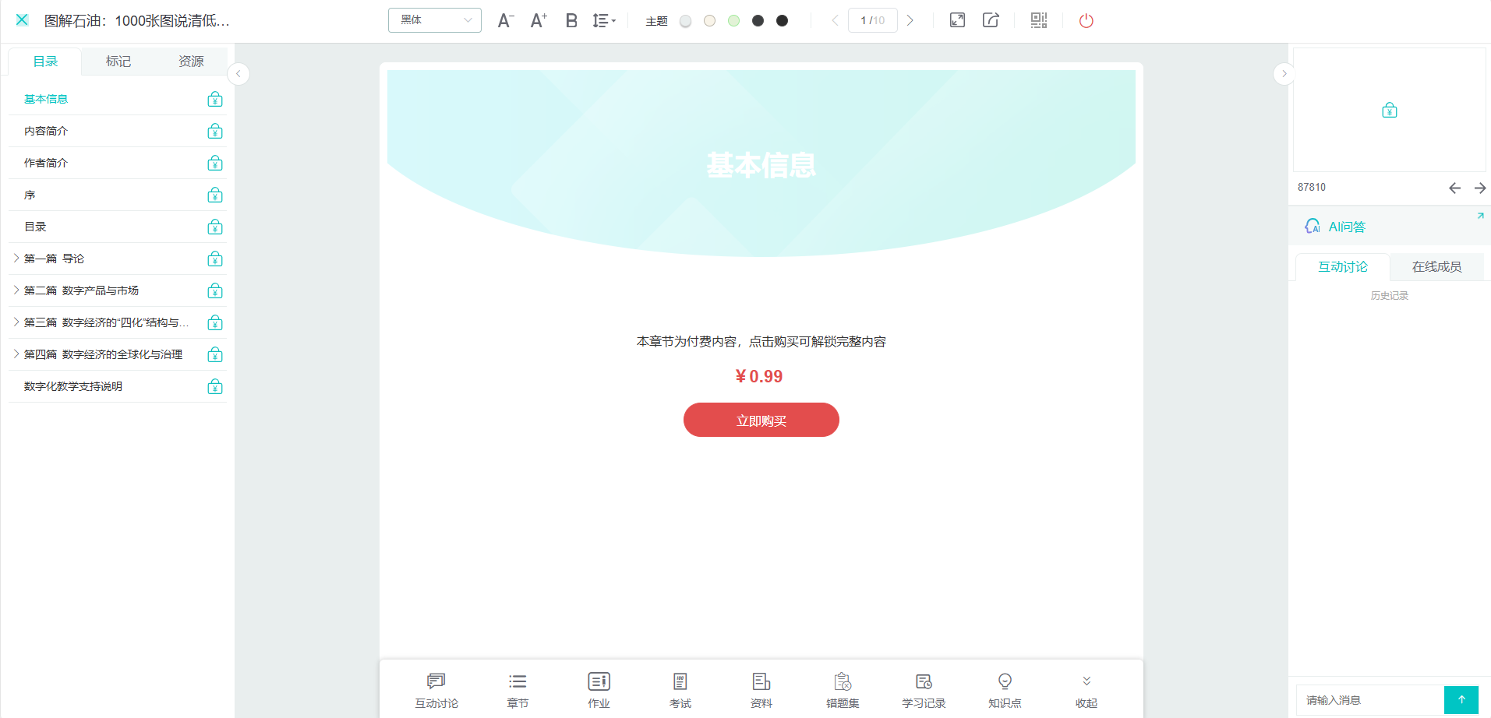

标记
进入教材详情页面，选中一段内容点击“标记”按钮，弹出添加笔记弹窗，选择标记的颜色，标记的颜色添加成功，会显示在左侧的标记列表里面；若要添加笔记，则在添加标记的弹窗里面输入笔记内容，笔记则添加成功。
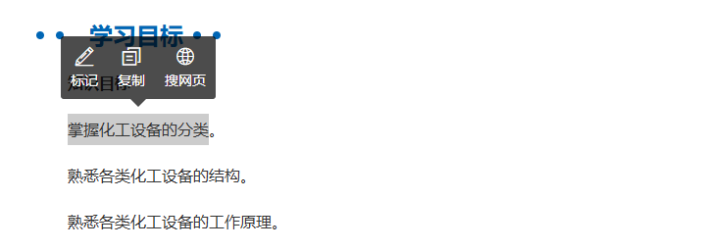

资源
显示课程备课资源和原书配套，其中包含备课、图片、视频、课件、拓展资料。点击教材资源右下角的图标直接到资源所在位置，点击备课资源直接是打开资源进行预览。
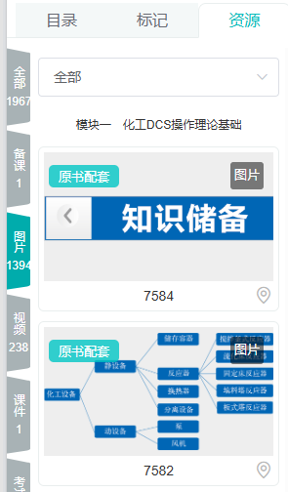

签到任务
教师发布签到任务，学生在上课中，会自动弹出学生签到任务，点击“签到”按钮，任务参加成功。
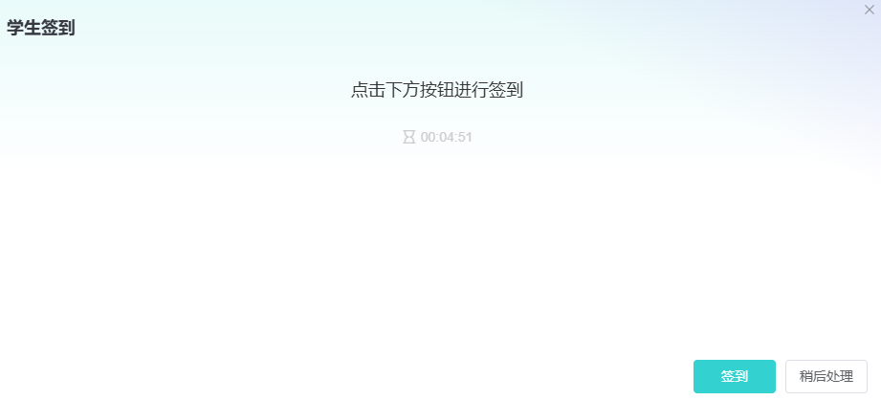

随机选人任务
教师发布随机选人任务，学生在上课中，若学生被选中任务，被选中的学员会弹出以下提示。
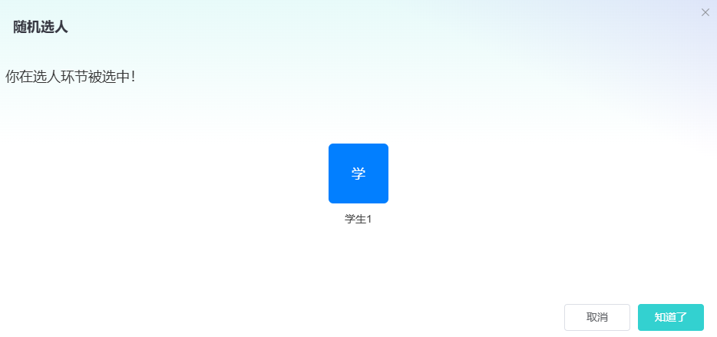

抢答任务
教师发布抢答任务，学生在上课中，会自动弹出学生抢答任务弹窗，点击“抢答”按钮，抢答任务参加成功。

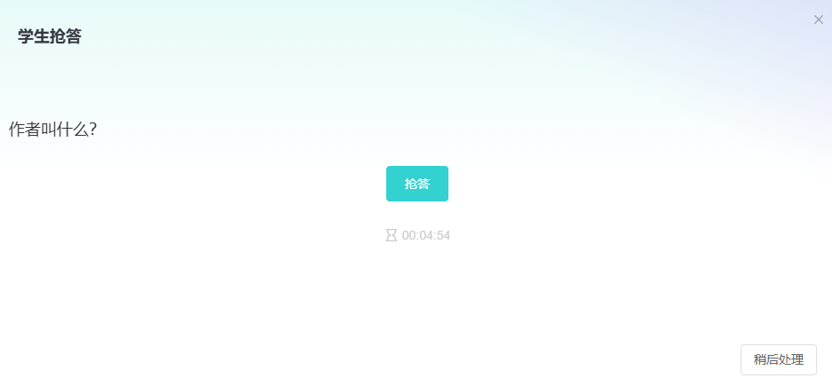

投票任务
教师发布投票任务，学生在上课中，会自动弹出学生投票任务弹窗，选择对应的选项，投票任务参加成功。
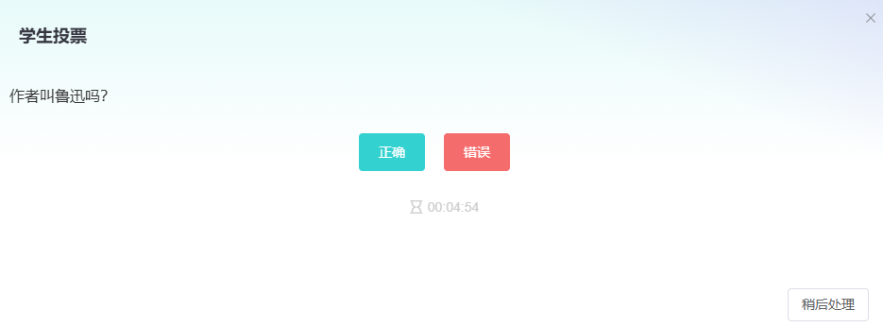

评分任务
教师发布评分任务，学生在上课中，会自动弹出提交评价任务弹窗，输入分值、内容点击“提交评分”按钮，评分任务参加成功。
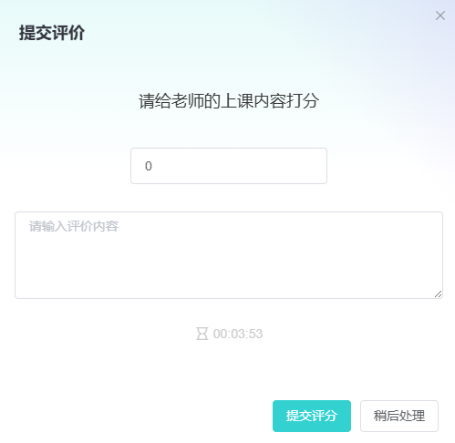

主题讨论任务
教师发布主题讨论任务，学生在上课中，会自动弹出课堂讨论任务弹窗，输入讨论内容点击“提交讨论”按钮，任务参加成功。
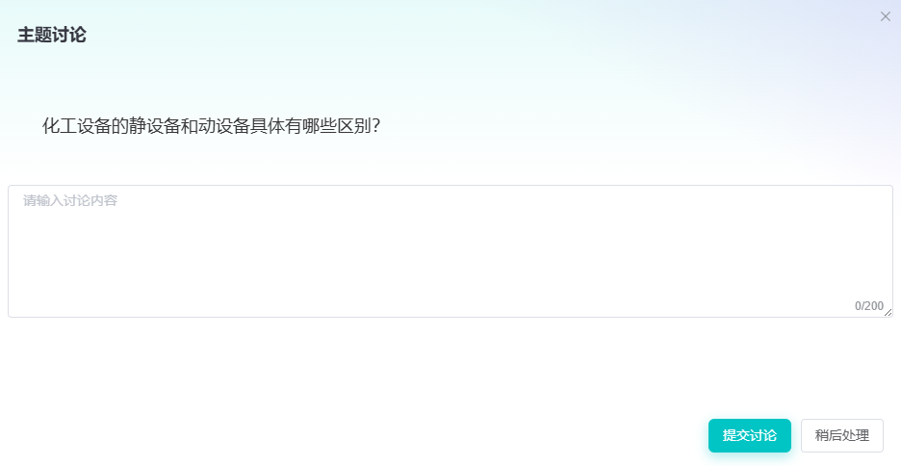

问卷任务
教师发布问卷任务，学生在上课中，会自动弹出问卷任务弹窗，填写问卷点击“提交问卷”按钮，任务参加成功。
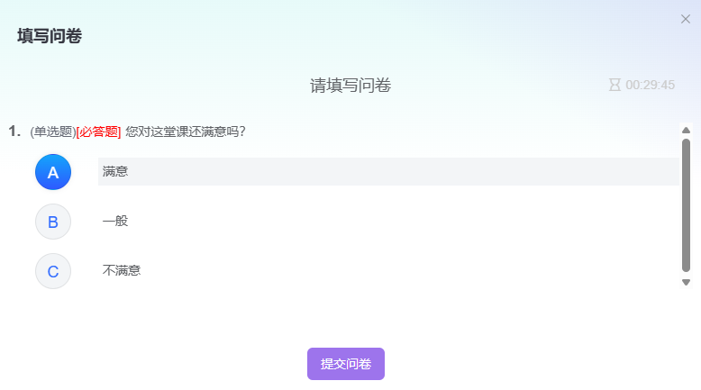

随堂练习任务
教师发布随堂练习任务，学生在上课中，会自动弹出随堂练习任务弹窗，完成随堂练习点击“提交练习”按钮，任务参加成功。
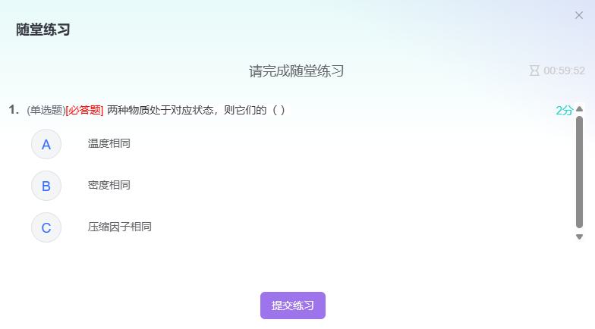

作业
在下方菜单栏“作业”按钮，进入的是作业列表，学生可以进行答题、查看。
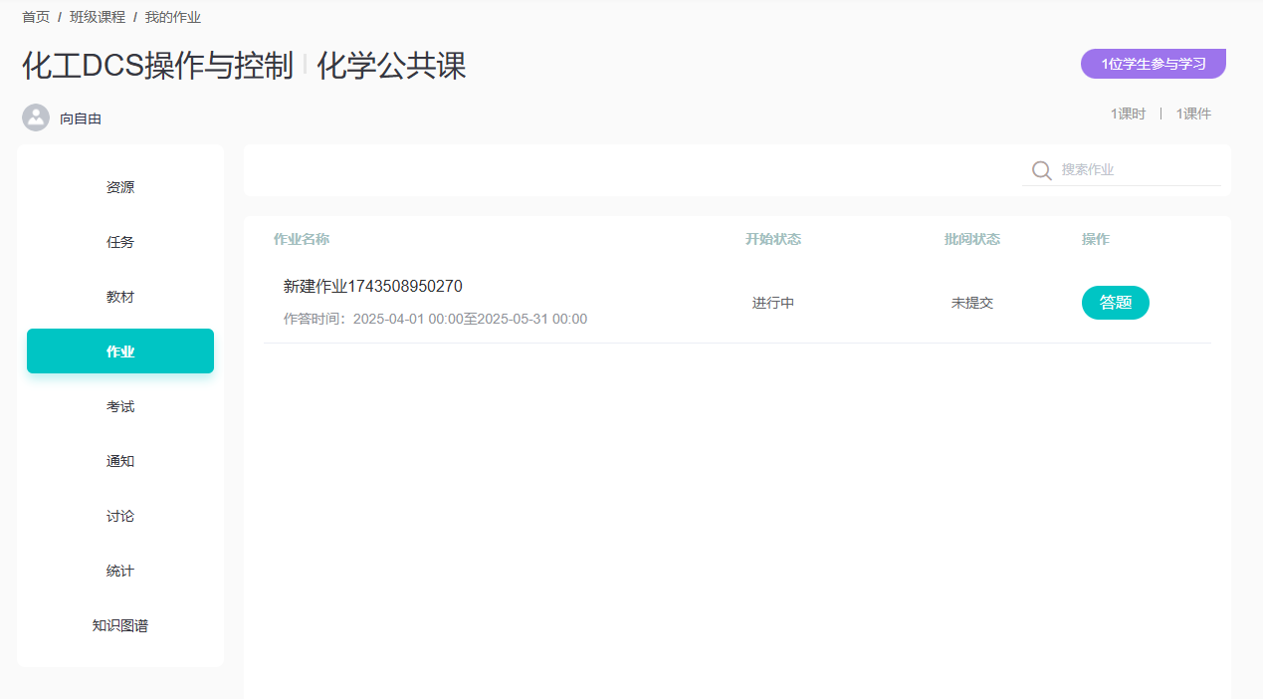

考试
在下方菜单栏“考试”按钮，进入是考试列表，学生可以进行答题、查看。
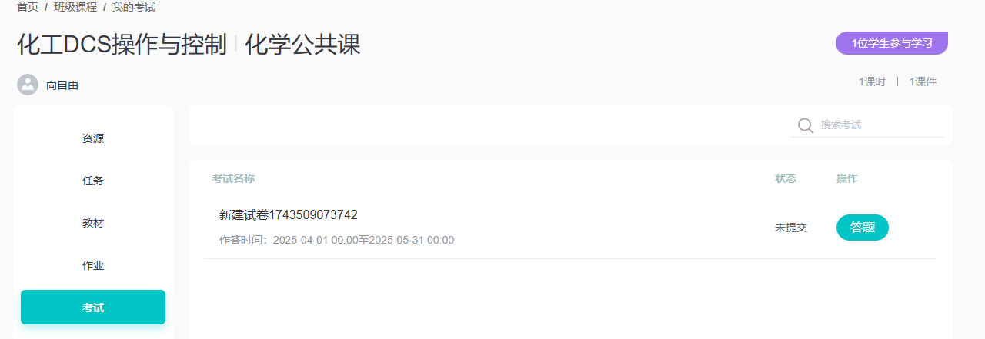

切换PPT上课
若目录下教材关联课件，则可以切换PPT上课，在右上角点击课件PPT，进入的就是PPT上课页面。
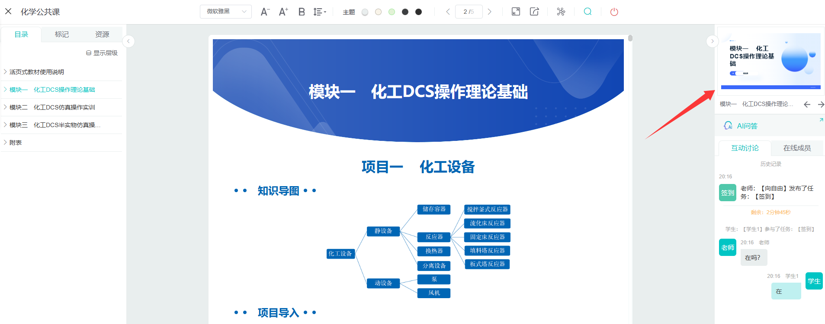
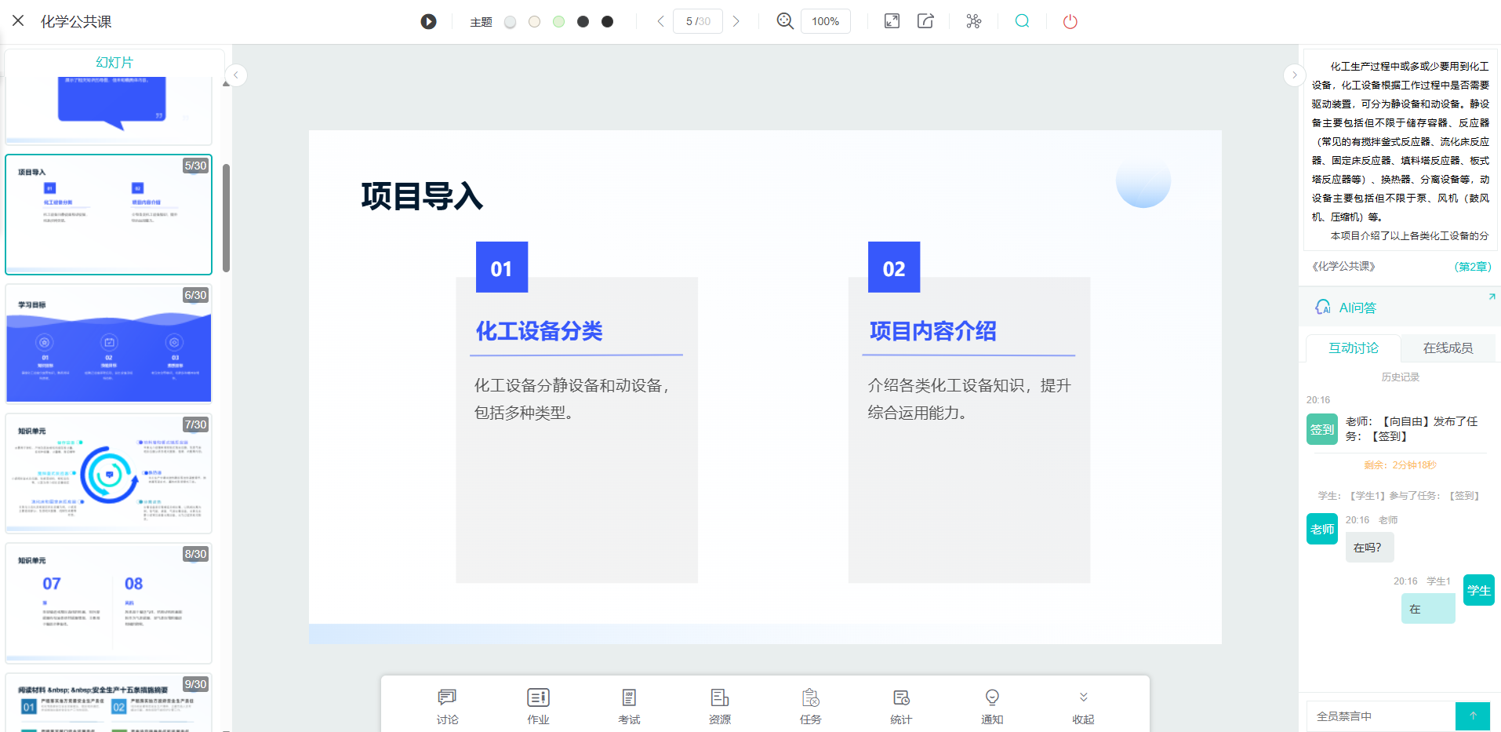

讨论互动
在上课中学生与教师在“讨论互动”聊天框里面进行讨论和互动；教师发布任务也会在聊天框里面显示，学生可直接点击任务进行参与，学生完成任务后，会自动显示一条已完成的系统记录，已结束的课堂任务则不允许参加。
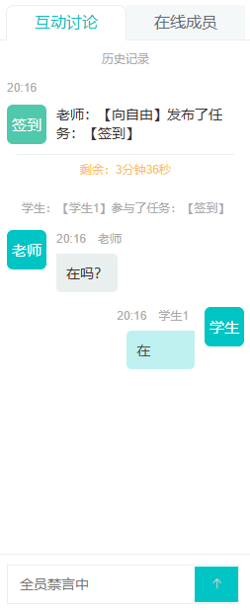

在线人员
显示在上课过程中所有在线学习的学生名字。
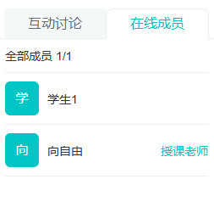

AI问答
点击“AI问答”按钮进入AI问答聊天框，发送需要提交的问题，AI会自动回答提交的问题。
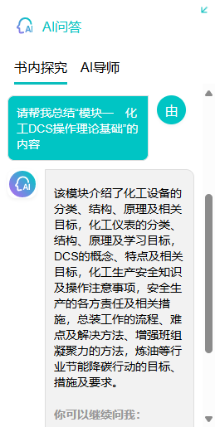

选择字体
在上方“选择字体”下拉选择对应的字体，字体设置成功，教材的字体也会跟着变化。
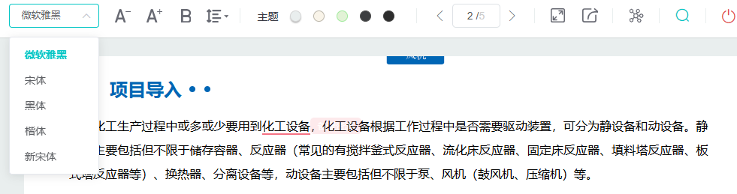

文字放大/缩小
在上方选择“文字放大”菜单，教材的字体自动放大。
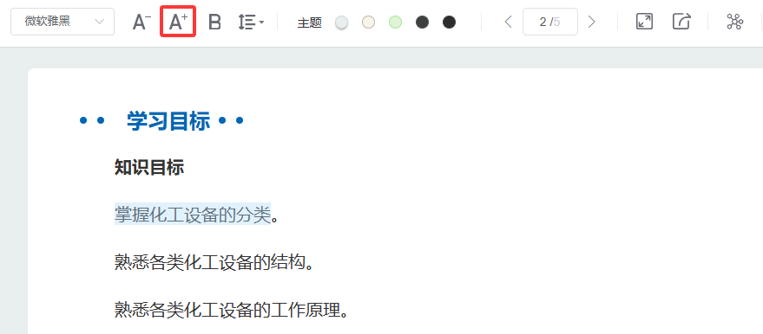
在上方选择“文字缩小”菜单，教材的字体自动缩小。
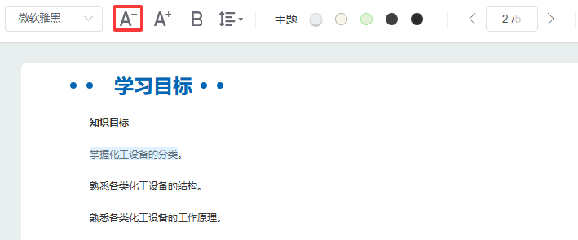

文字加粗
在上方选择“文字加粗”菜单，教材的字体都会加粗展示。
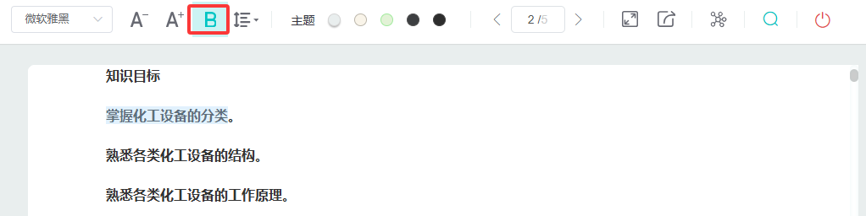

行高
在上方选择“行高”菜单下拉选择具体值，教材会自动调整行高。
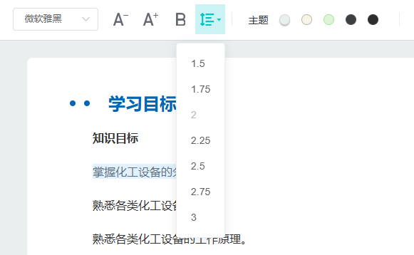

主题色
在上方选择“主题”菜单选择主题色，整个页面会随着所选的主题变化而变化。
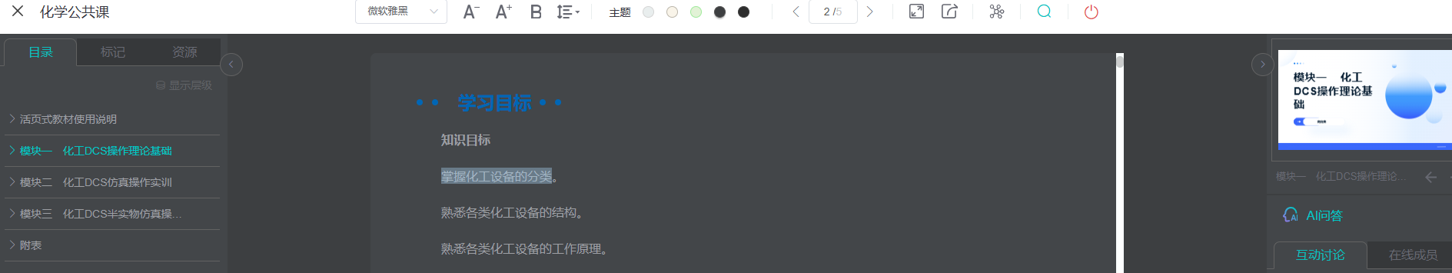

收起
在上方选择“”图标，其他的操作项都会自动收起，只会展示教材内容；
点击“”图标，页面的操作项才会全部展示出来。
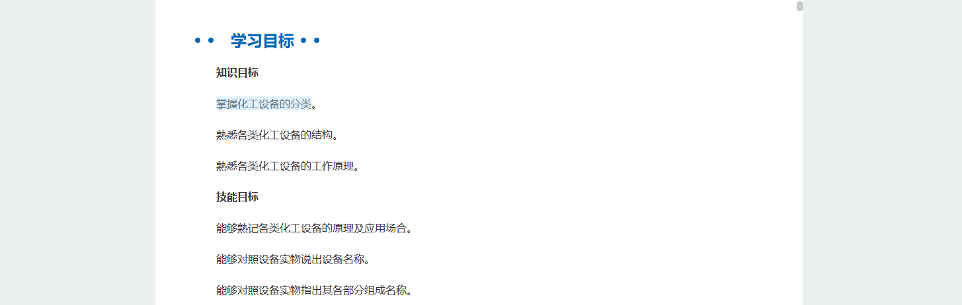

分享
在上方选择“分享”图标，可以把正在上课的教材分享到微博、QQ好友、QQ空间。
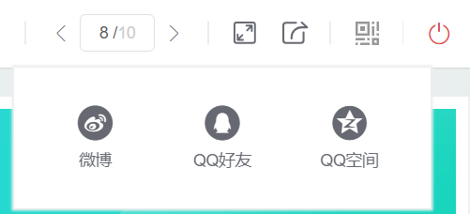

退出
在上方选择“下课”或者“x”图标，弹出下课提示，点击“确定”按钮后退出上课页面。
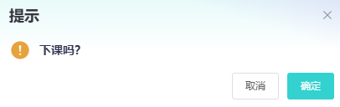

查看资源
资源支持按目录查看资源和按分类查看资源，资源分别为备课资源和教材资源。
按目录查看：
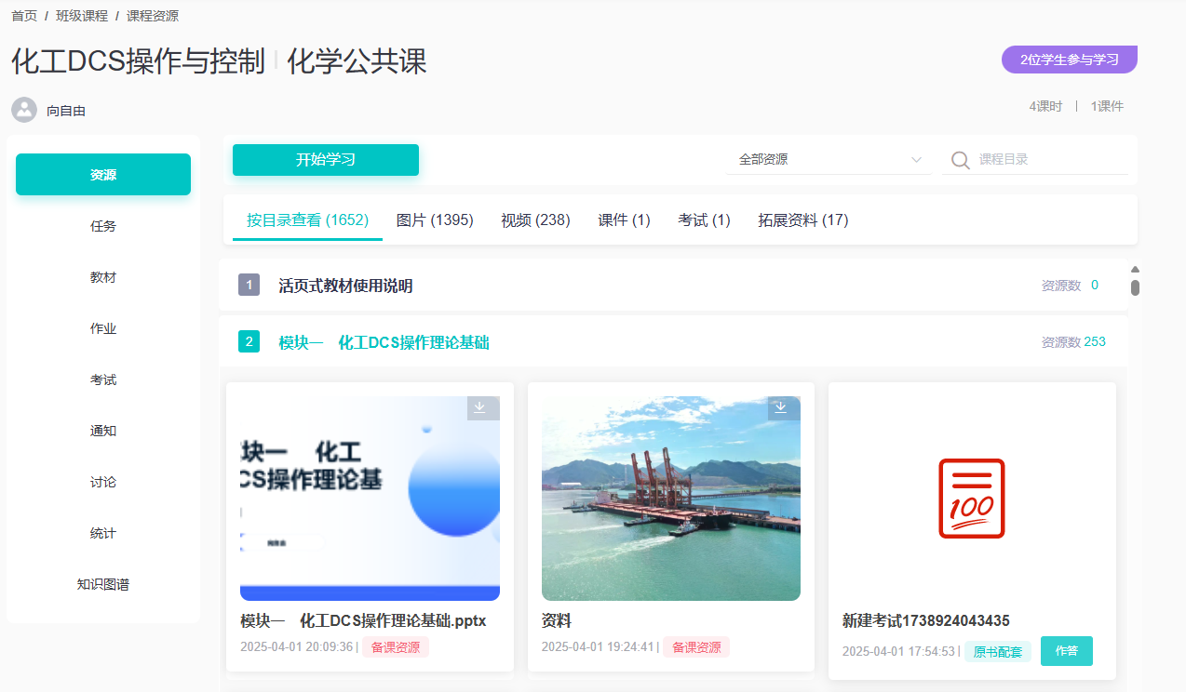
按分类查看资源：
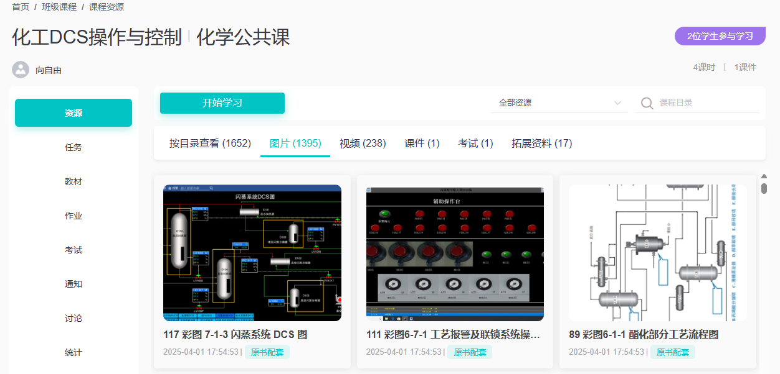
若没有购买教材，教材资源不允许查看和下载；点击没权限的教材会弹出提示无权限预览，请先购买。
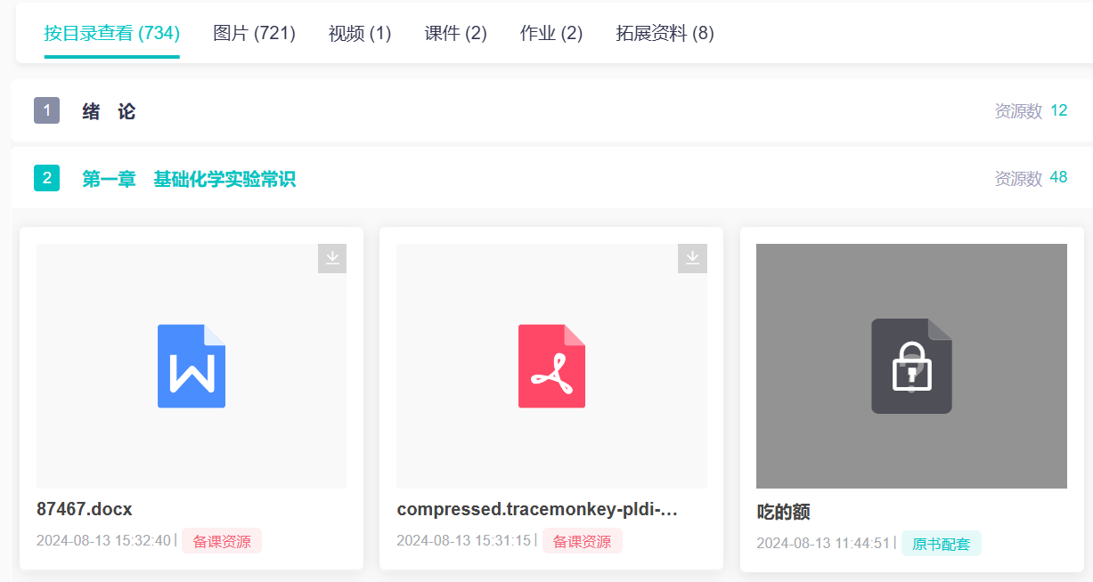
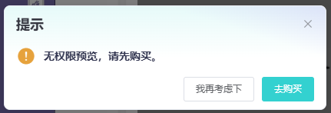

下载资源
点击资源上“下载”按钮，资源下载本地成功。
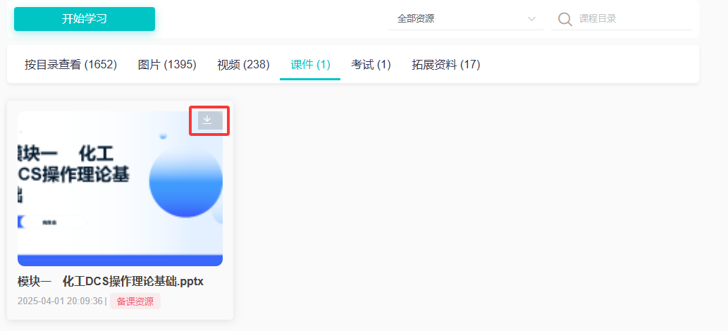

任务
列表显示课堂互动已完成、未完成任务，没有过期的任务可以直接进行完成。
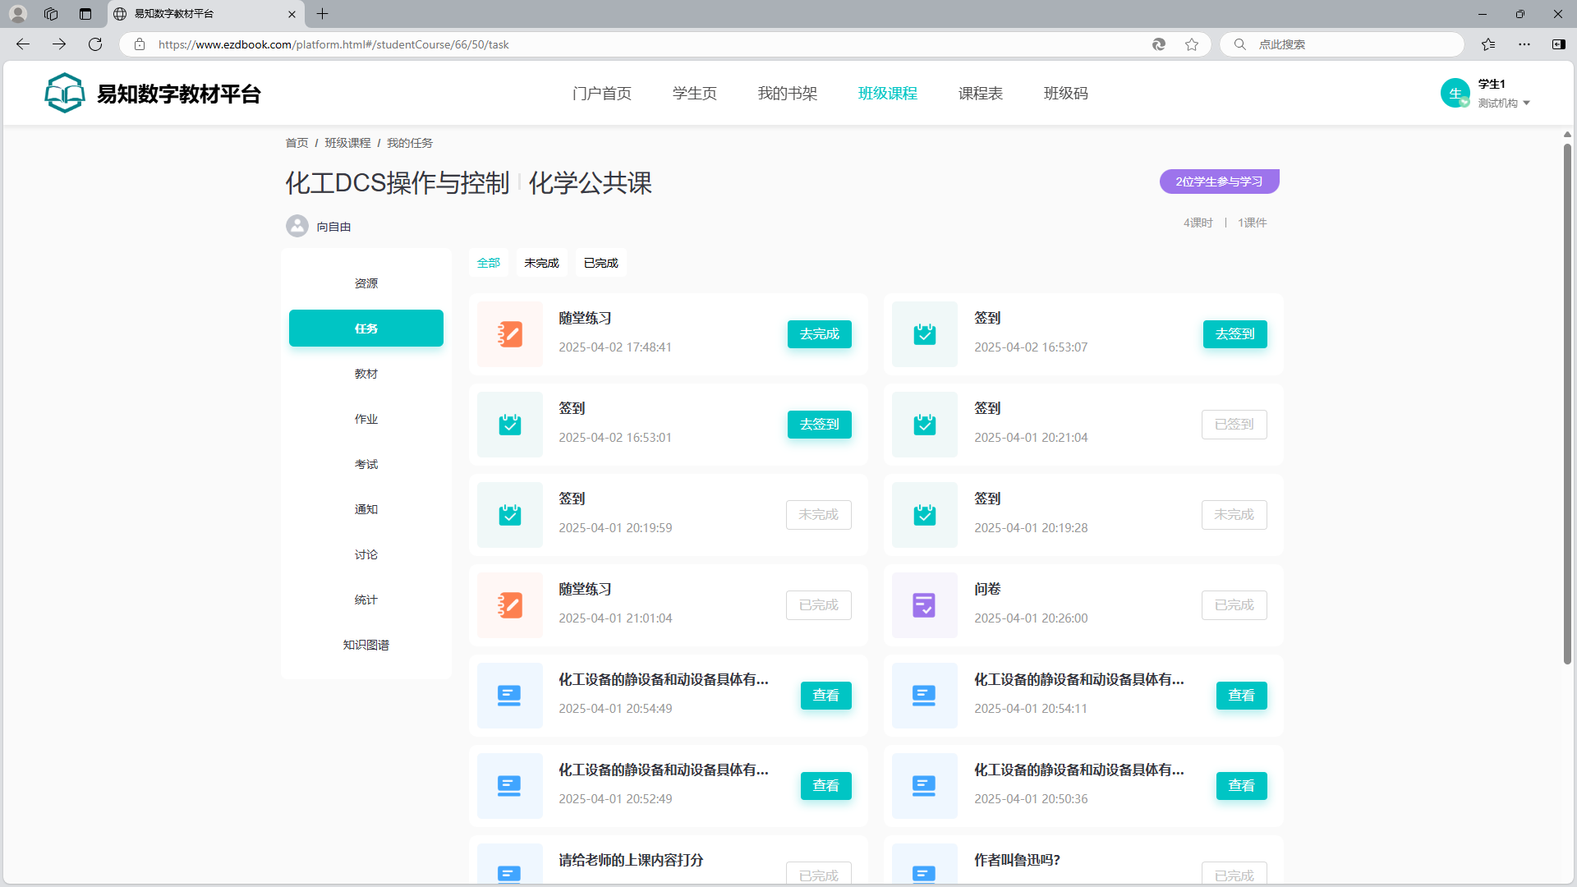
点击“去完成”按钮，进入任务完成页面，点击提交即可完成任务。
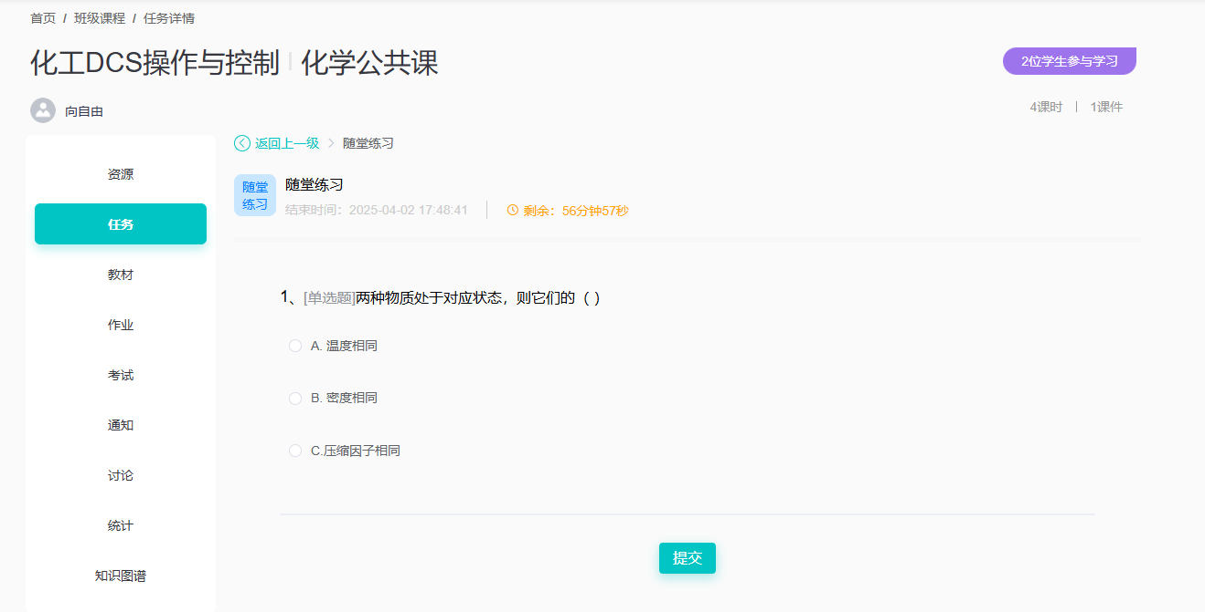

教材
显示课程关联的教材，可以直接阅读教材。
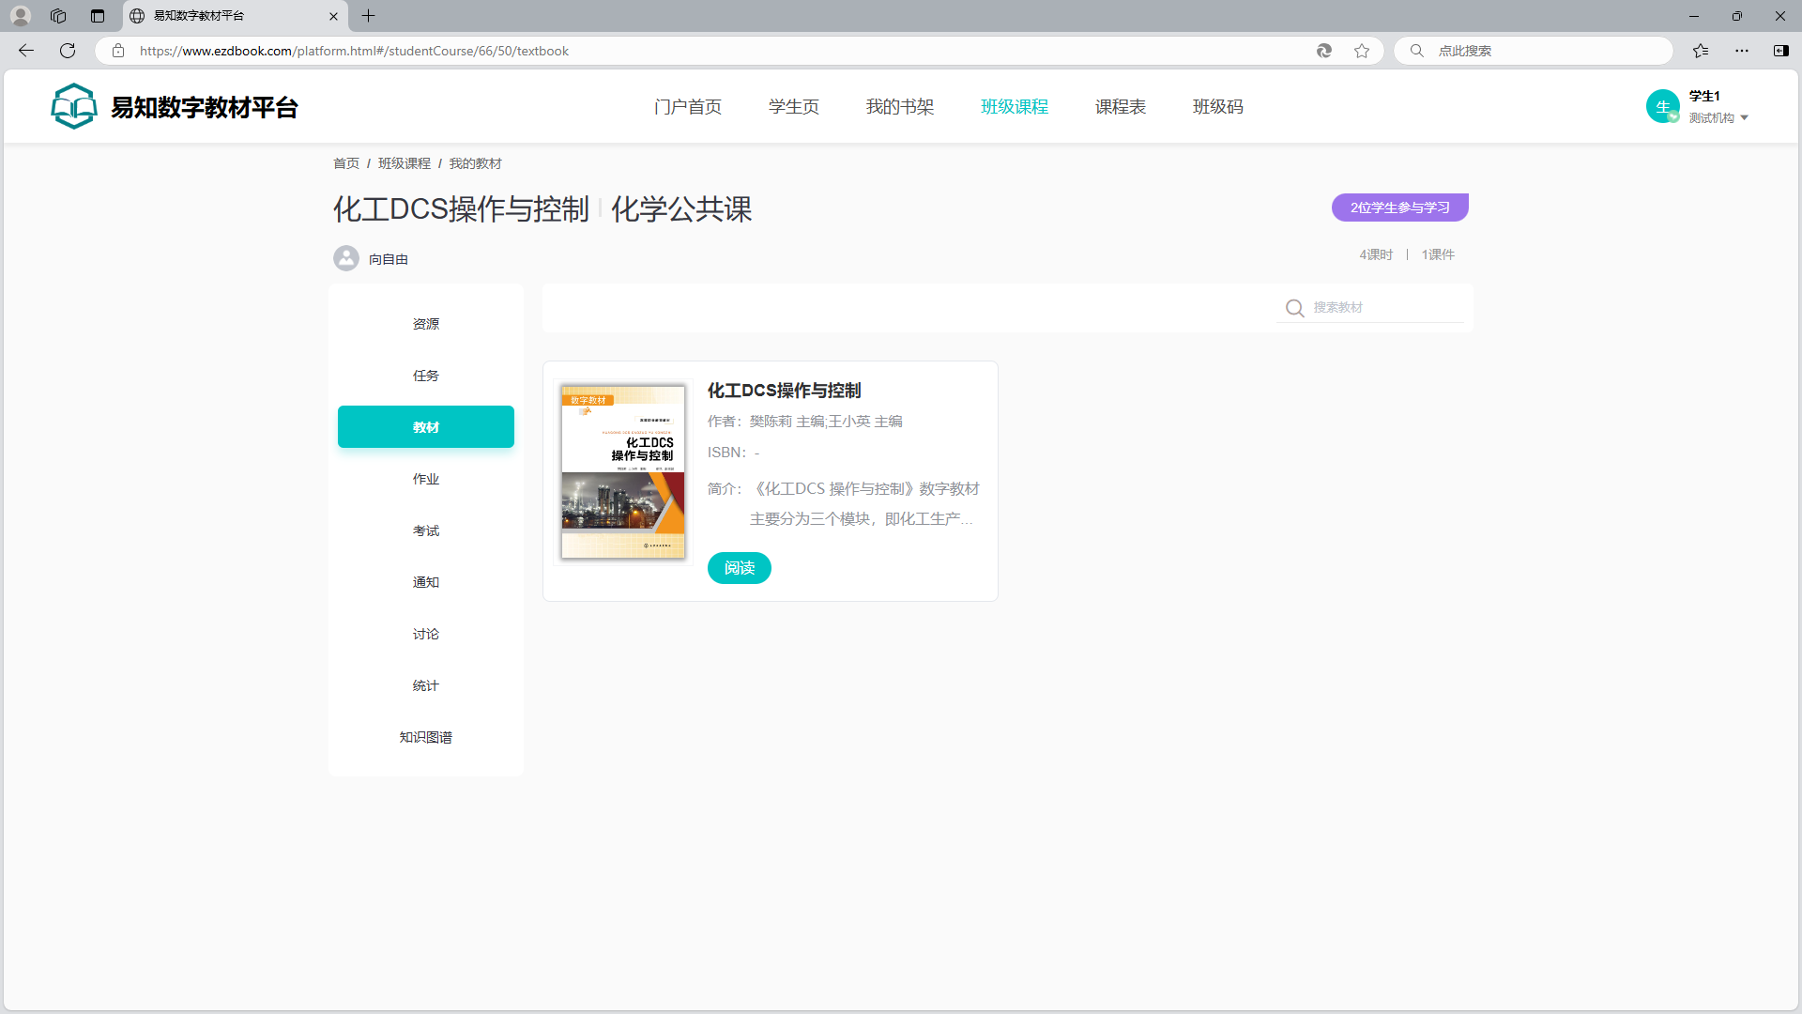
教材阅读：点击“阅读”按钮成功进入教材阅读页面。
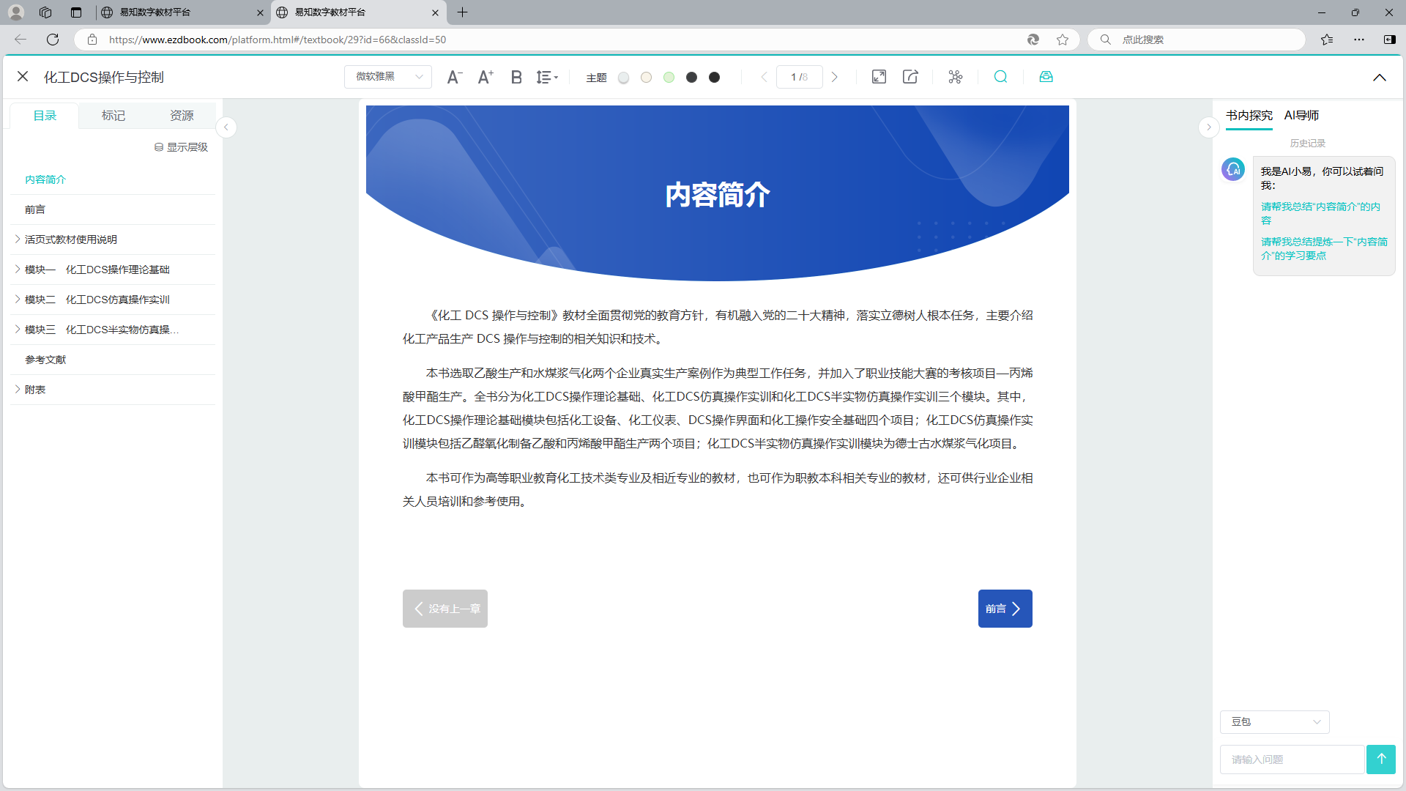

作业
列表显示未开始、未提交、已批阅、打回、已过期的作业。学生可以选择作业进行答题或查看；存在简答题的作业需要批阅后才显示作业得分。
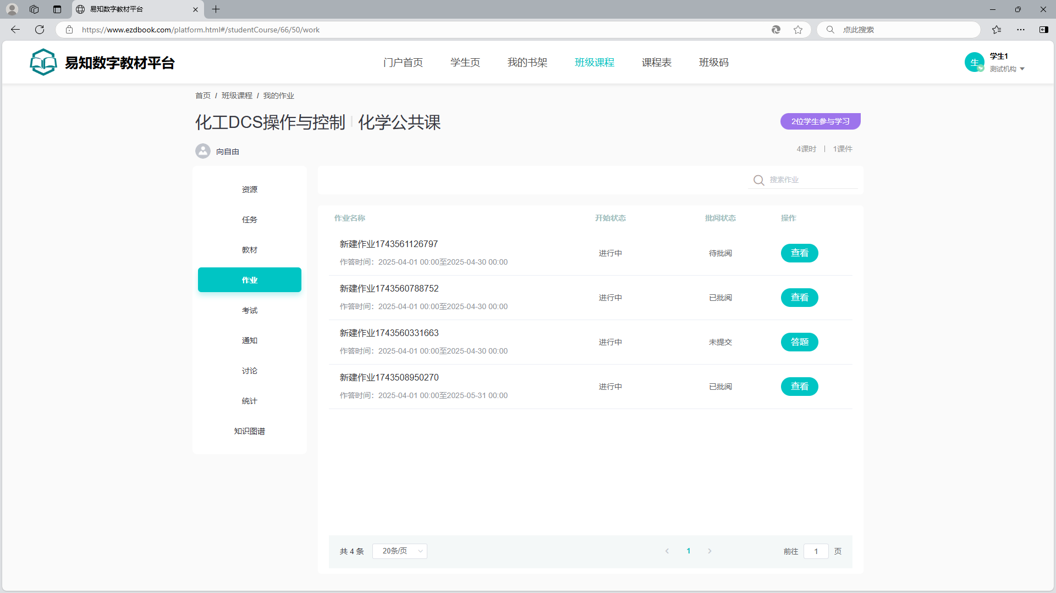

答题
选中一条作业记录，点击“答题”按钮，进入作业答题页面，完成作业答题后，点击“保存作业”按钮，作业保存成功。
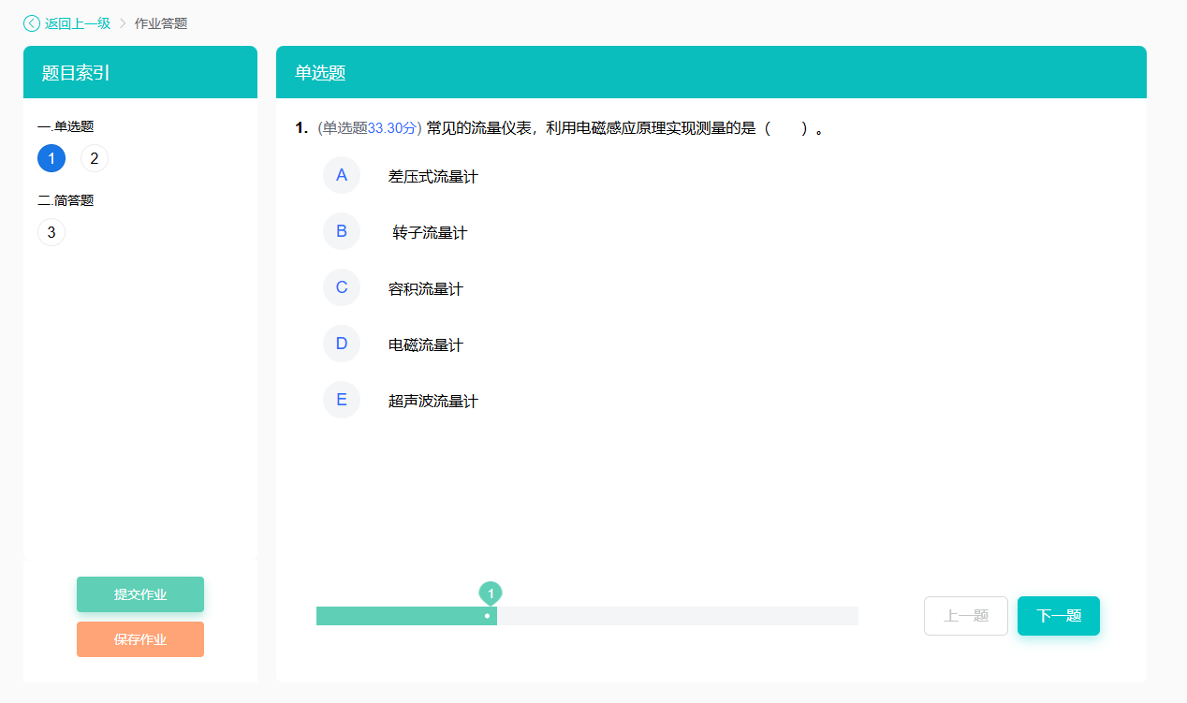
选中一条作业记录，点击“答题”按钮，进入作业答题页面，完成作业答题后，点击“提交作业”按钮，作业提交成功，已提交的作业只能查看。提交作业后才能查看得分和对简答题进行评分。
存在简答题的作业，需要等教师批阅后才会显示作业得分。
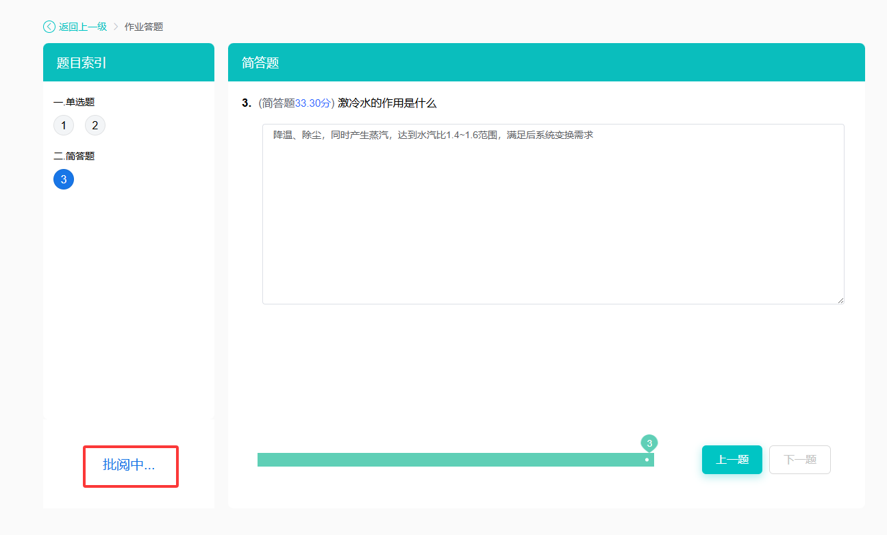

查看
选择待批阅的作业，点击“查看”按钮，进入作业详情页，显示批阅中和答题情况。
选择已批阅的作业，点击“查看”按钮，进入作业详情页，显示作业得分和答题情况。
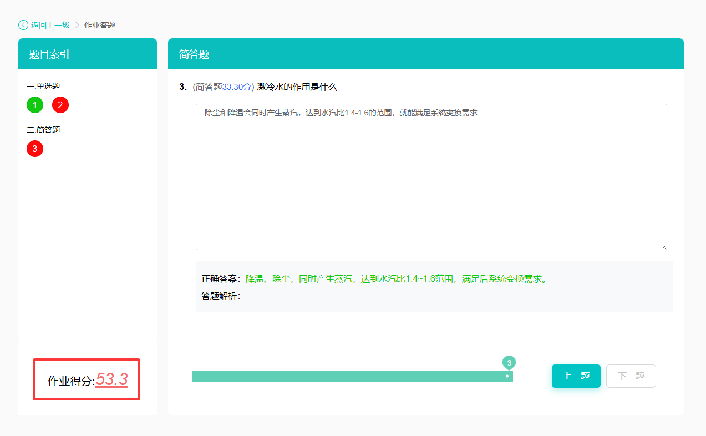

考试
教列表显示未开始、未提交、已批阅、打回、已过期的考试，学生可以选择考试进行答题和查看；存在简答题的考试需要批阅后才显示考试得分。
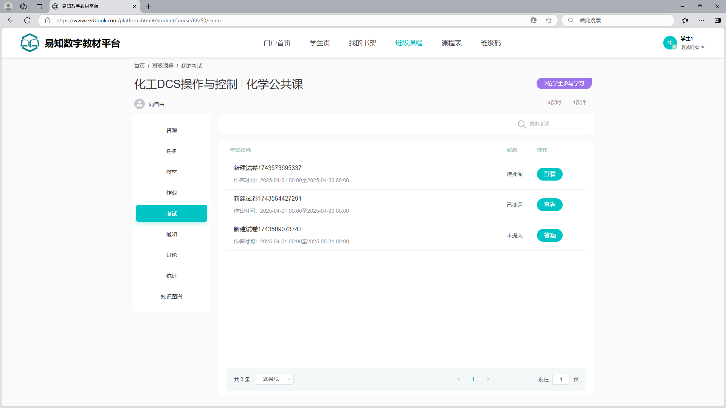

答题
选中一条考试记录，点击“答题”按钮，进入考试答题页面，完成考试答题后，点击“保存答卷”按钮，答卷保存成功。
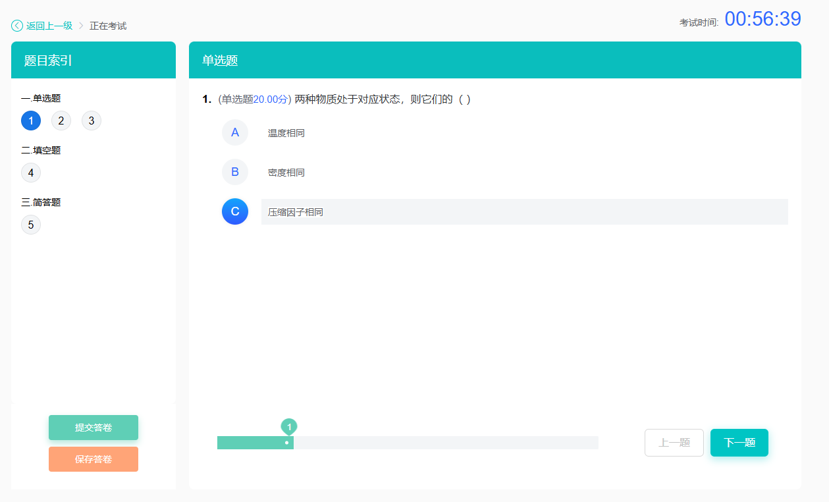
选中一条考试记录，点击“答题”按钮，进入考试答题页面，完成考试答题后，点击“提交答卷”按钮，提交成功后，才能查看得分和对简答题进行评分。
存在简答题的考试，需要等教师批阅后才会显示考试得分。
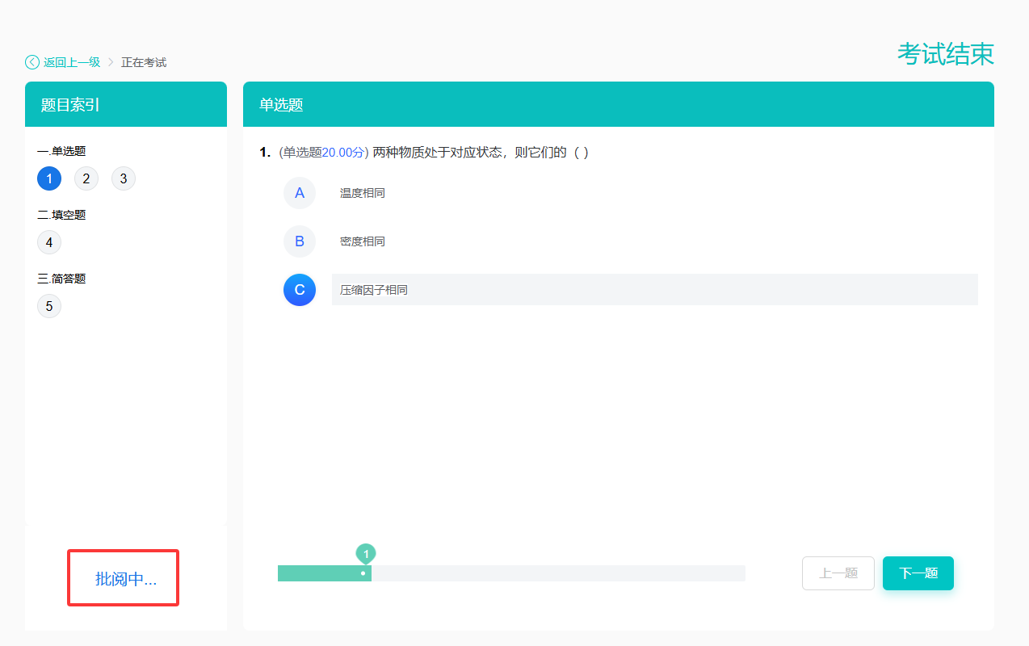
在考试过程中，考试的倒计时为0时，会自动交卷，交卷后试卷不能进行答题。

查看
选择待批阅的考试，点击“查看”按钮，进入考试详情页，显示批阅中和答题情况。
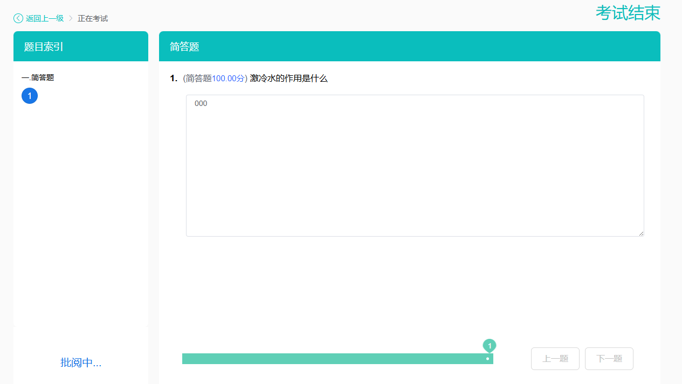
选择已批阅的考试，点击“查看”按钮，进入考试详情页，显示考试得分和答题情况。
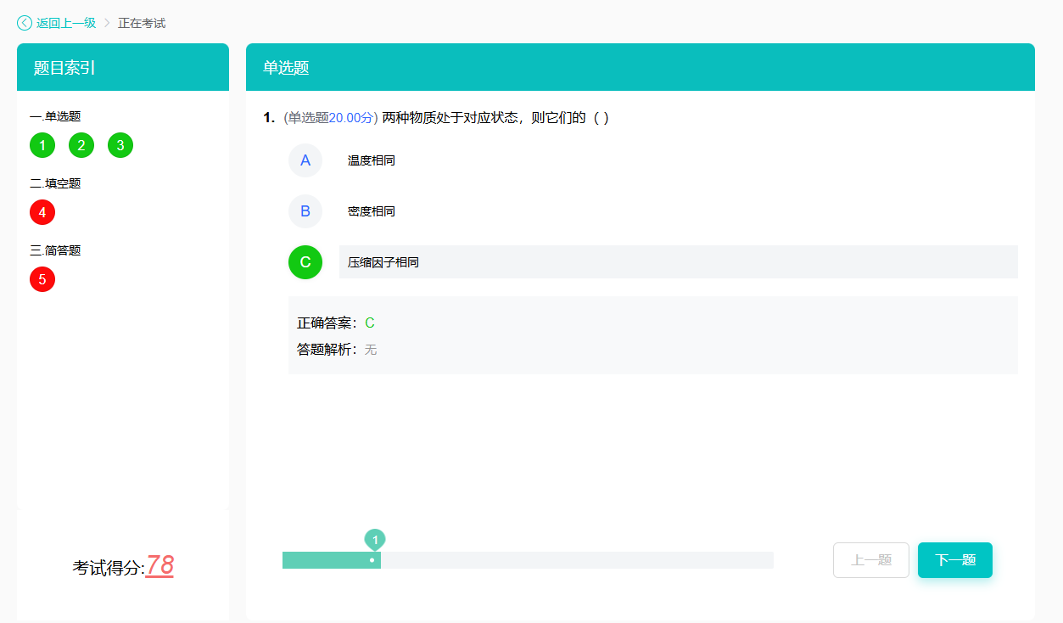

通知
在通知列表显示教师发布的通知信息。
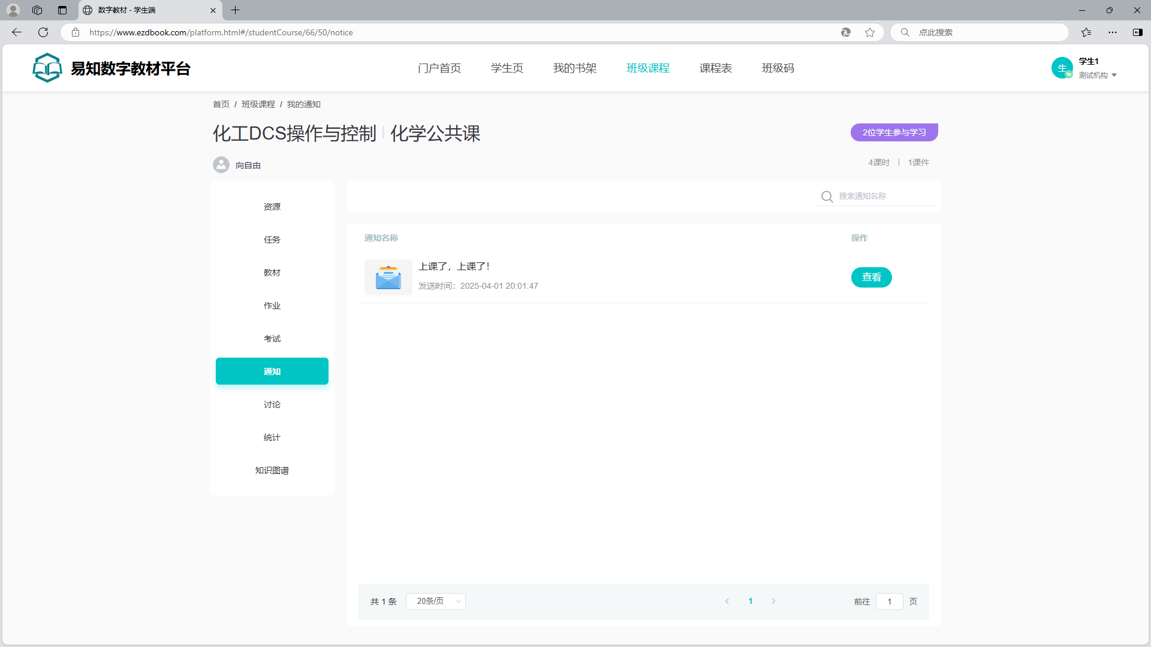

查看
在通知列表点击“查看”按钮，成功进入通知详情页面。
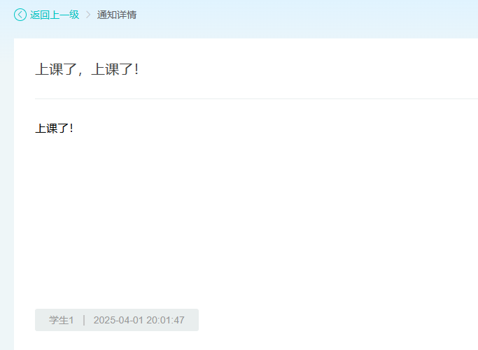

讨论
列表显示教师发布的讨论话，支持收藏和评论。
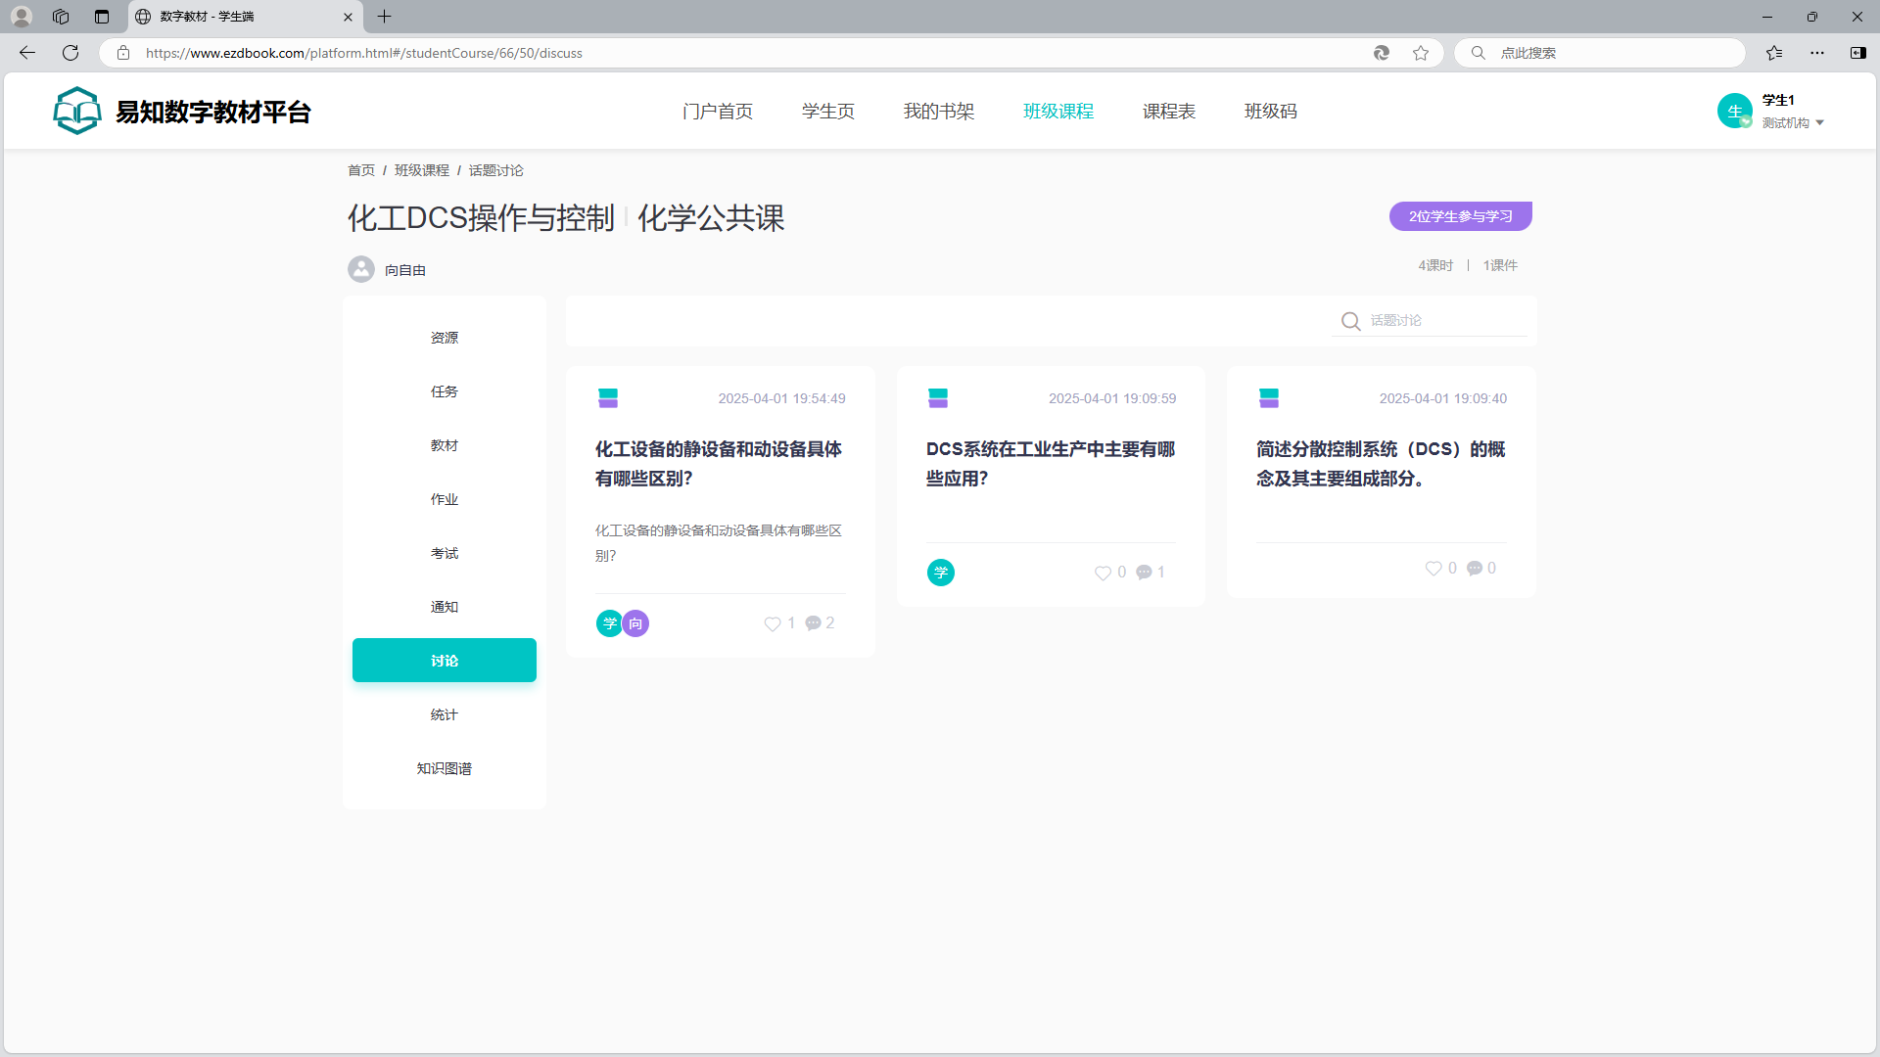

查看
在讨论列表点击“查看”按钮，成功进入讨论话题详情页面。
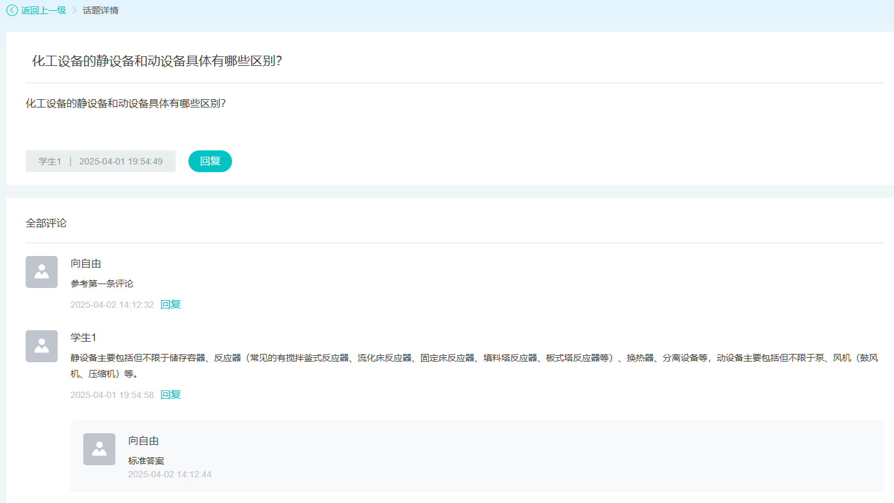

收藏
在讨论列表点击话题上“收藏”按钮，话题收藏成功。
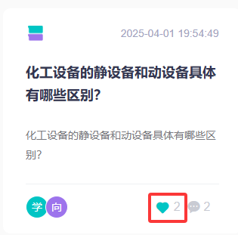

回复
点击话题，可进入话题详情。
回复话题：点击话题描述下方的“回复”按钮，输入回复内容，点击“确定”按钮，可给话题添加话题评论。
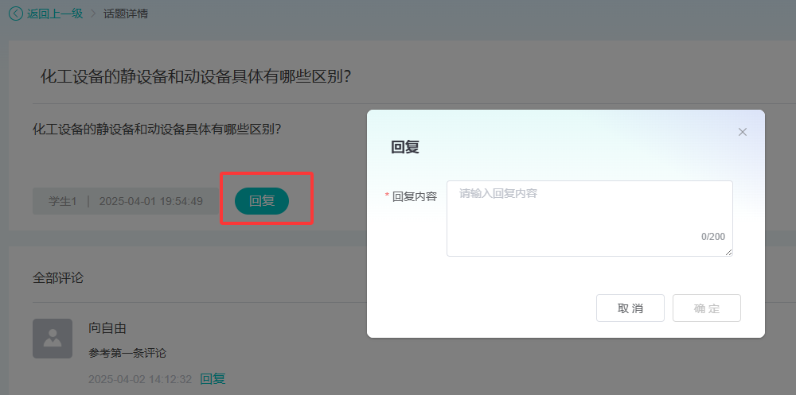
回复评论：在话题评论中点击“回复”按钮，输入回复内容，点击“确定”按钮，可回复话题评论。
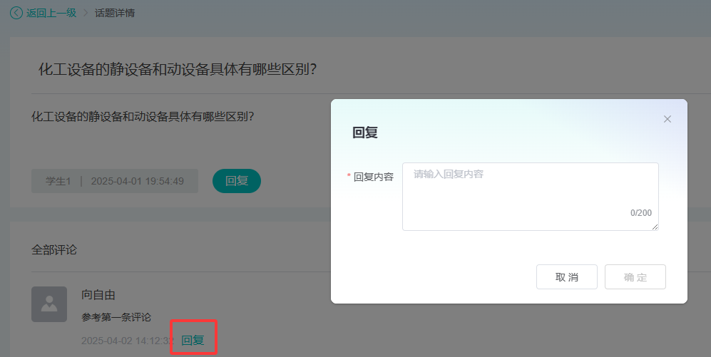

统计
展示学员的学习报告、签到次数、学习时长、阅读统计、资源统计数据，具体如图：
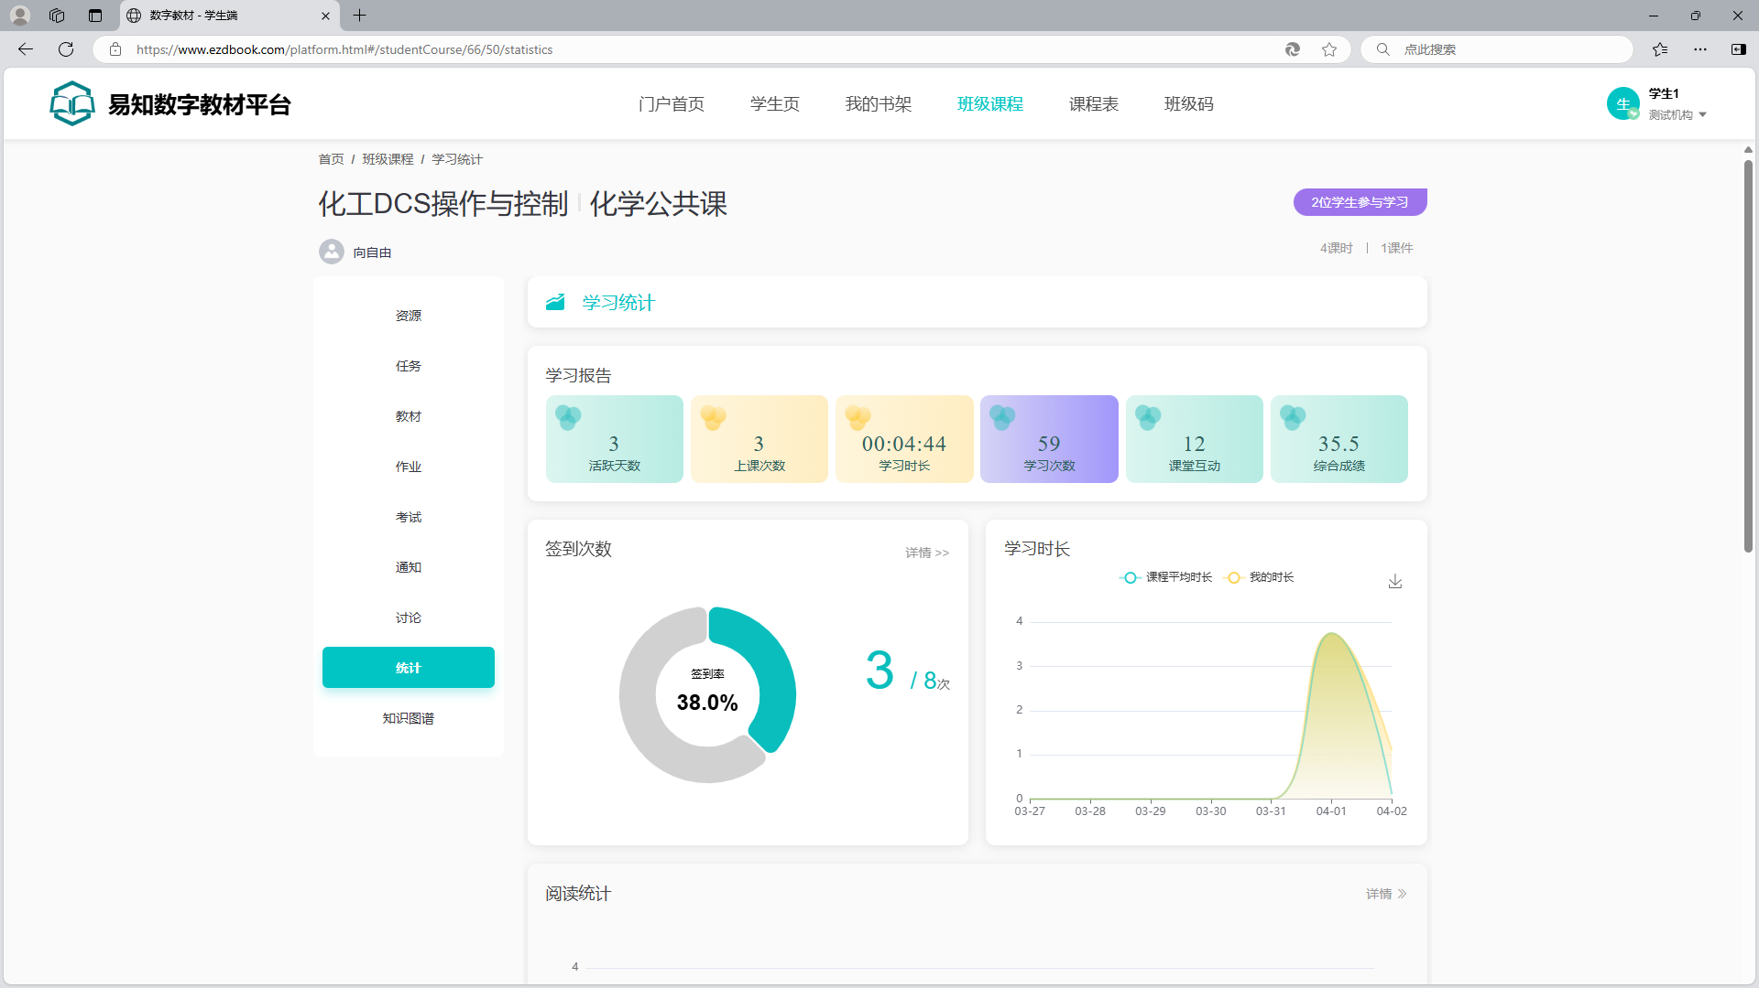
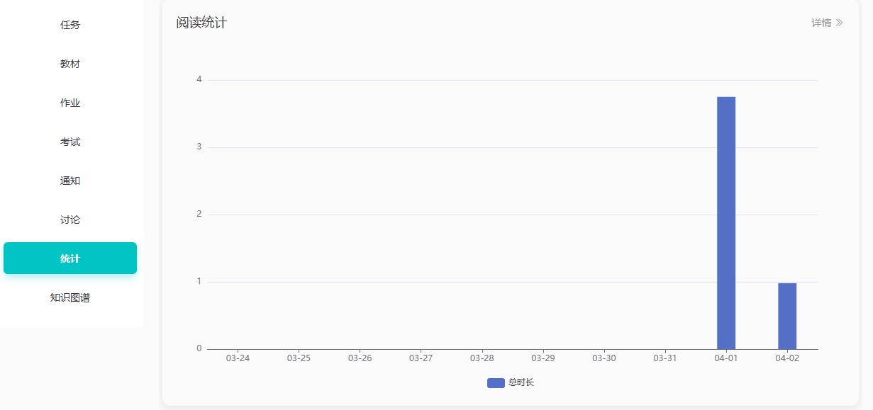
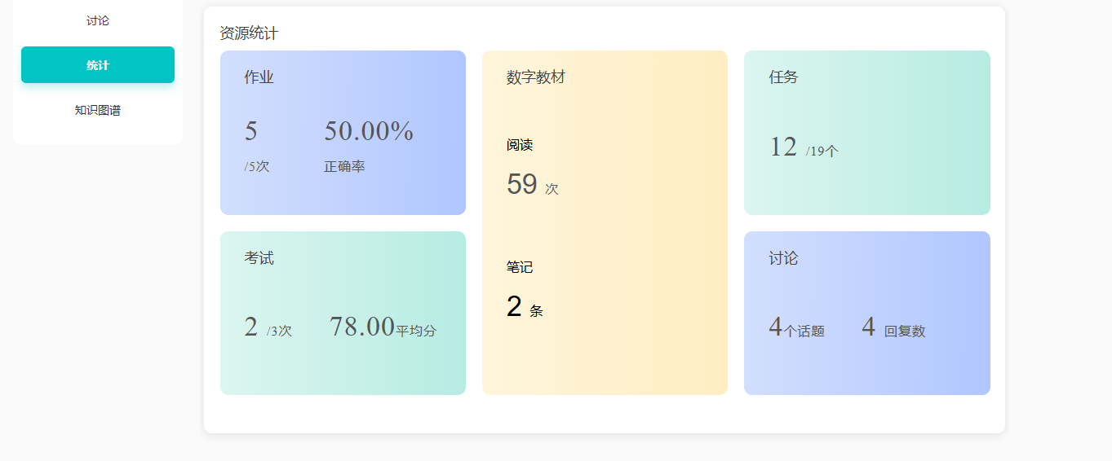

学习报告
显示学生的活跃天数、上课次数、学习时长、课堂互动、综合成绩。
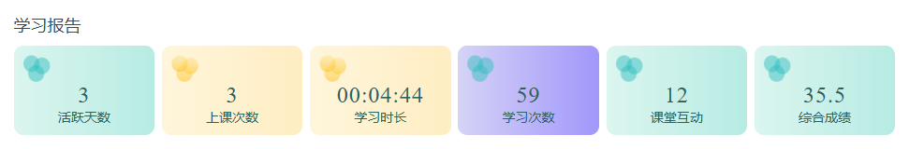

签到次数
列表以图表的形式显示学生签到次数，点击“详情”按钮，显示学生的签到详情信息。
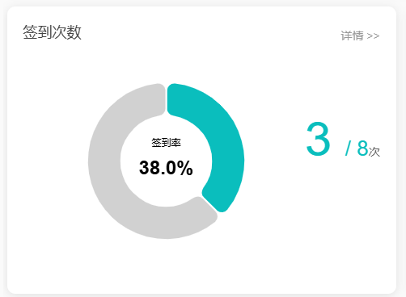
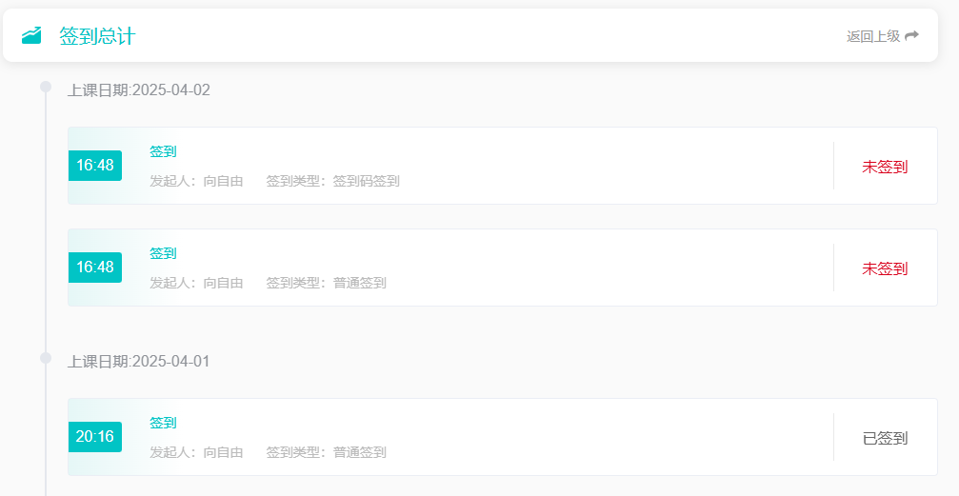

学习时长
以图表的形式显示课程平均时长、我的时长。
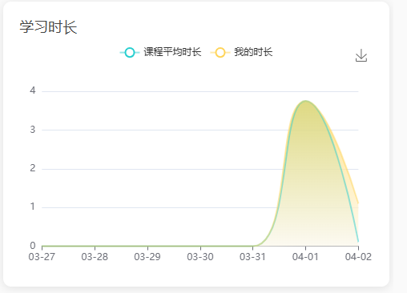

阅读统计
统计学生的阅读统计总时长，可以点击详情查看阅读详情。
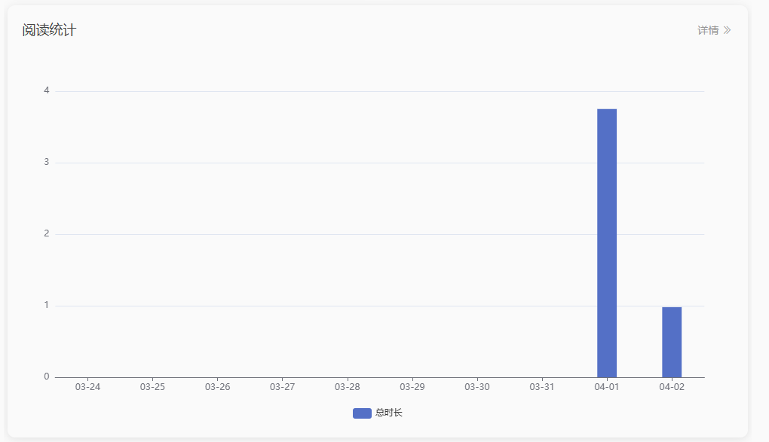
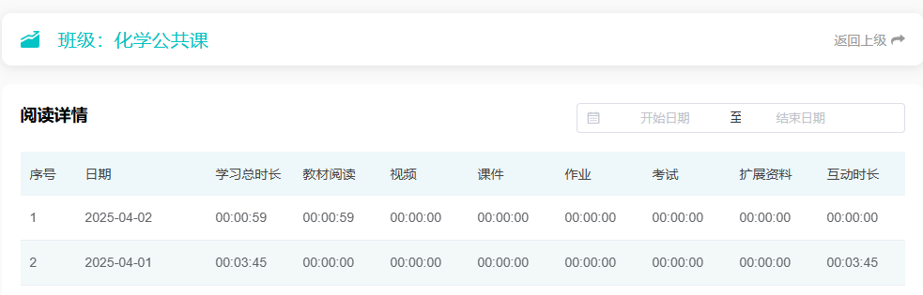

资源统计
统计作业次数和正确率、考试的次数和平均分、数字教材阅读次数、笔记条数、任务数、讨论话题数和回复数。
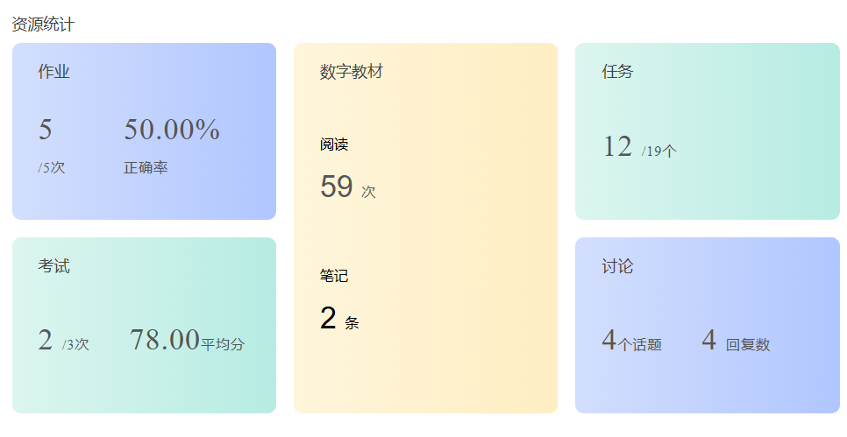

知识图谱

大纲模式
显示课程的的知识点，可点击查看详情和关联资源，不支持编辑。
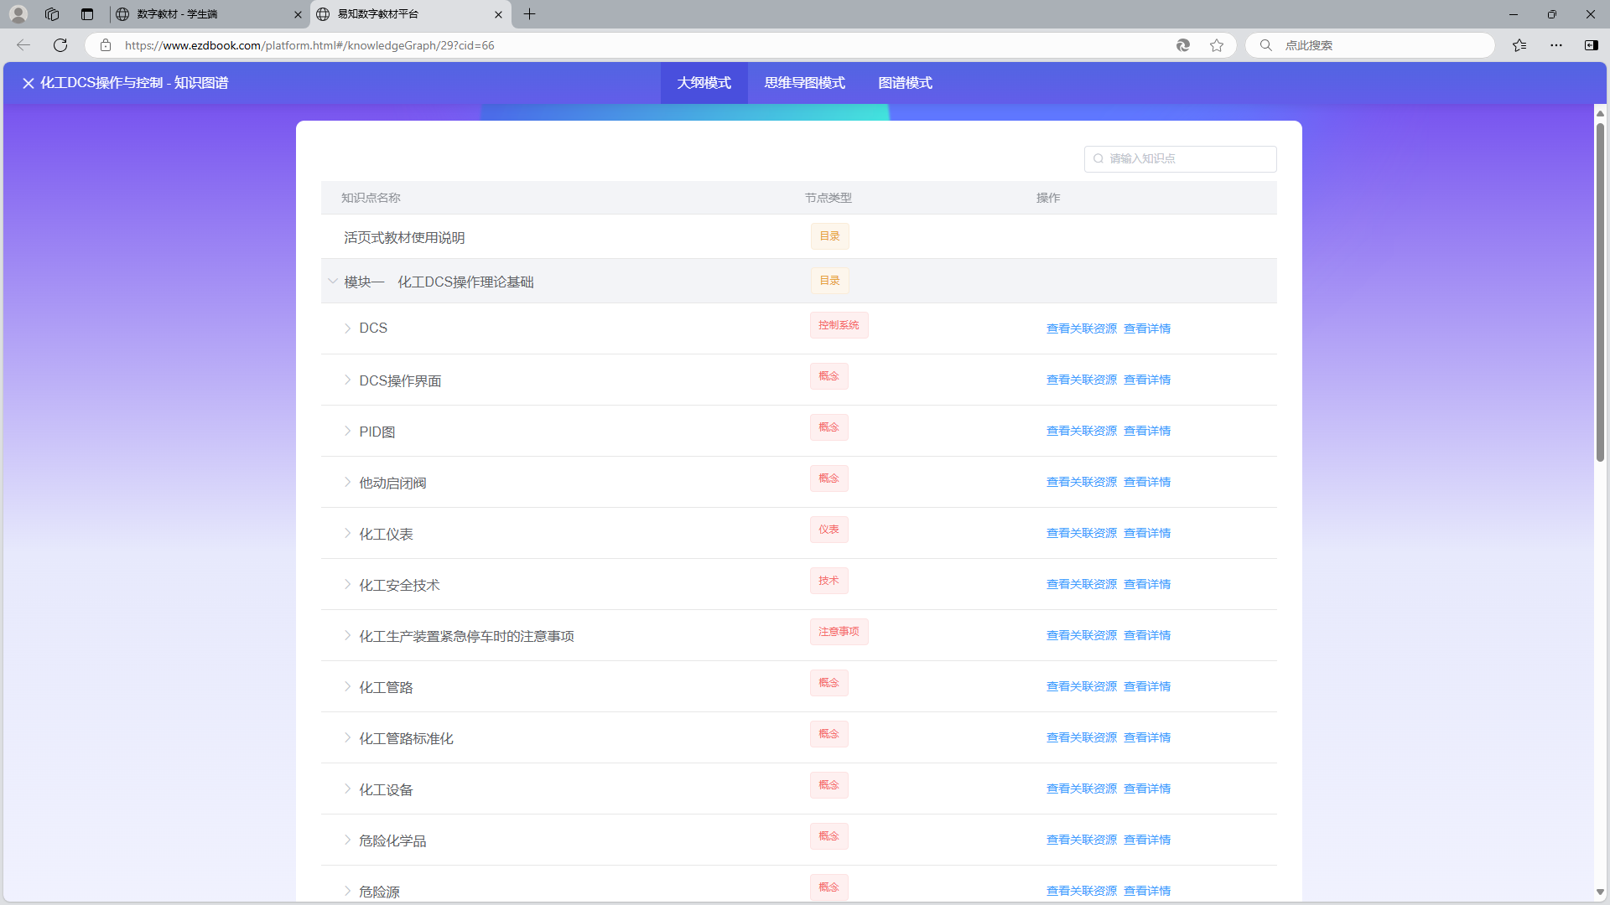

思维导图模式
根据知识点形成的思维导图；点击知识单元，可查看知识关系和关联的资源。
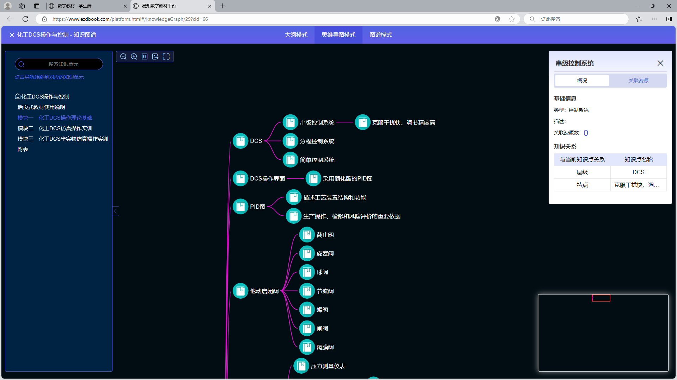

图谱模式
根据知识点生成课程的图谱；点击知识单元，可查看知识关系和关联的资源。
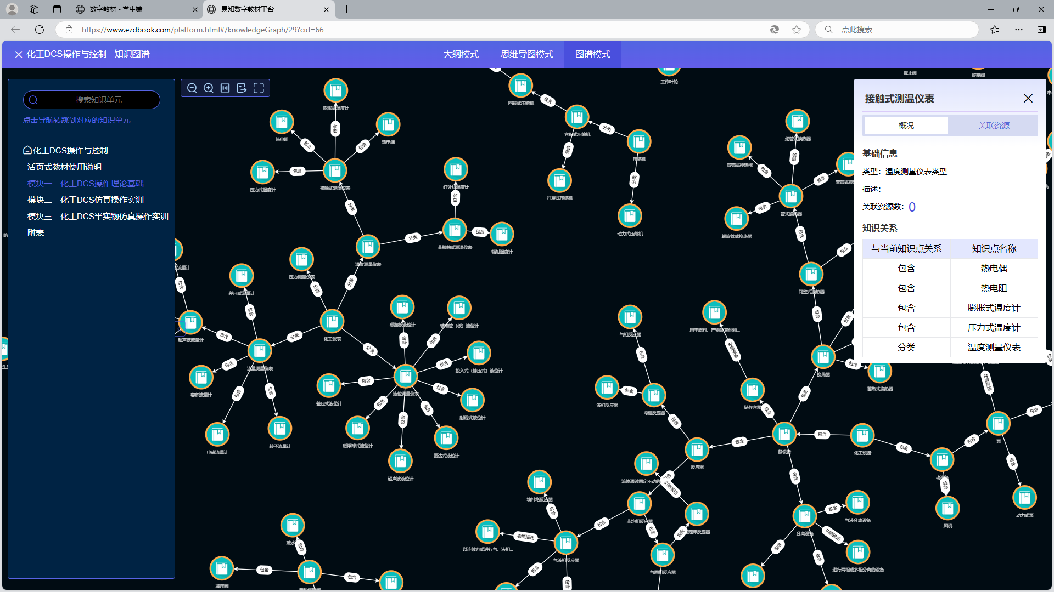

课程表
显示教师添加的课程计划。
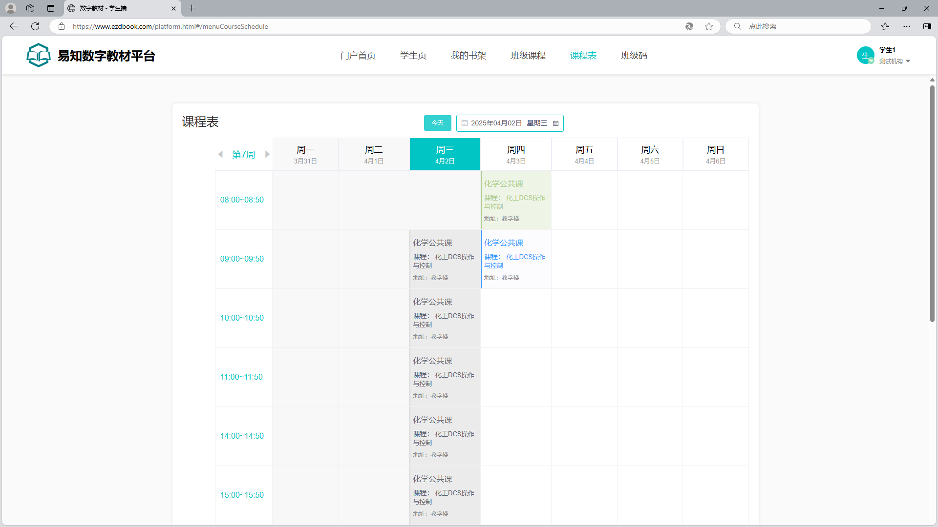

班级码
点击“班级码”菜单，弹出加入班级的弹窗，输入班级邀请码，点击“加入”按钮，学生加入班级成功。
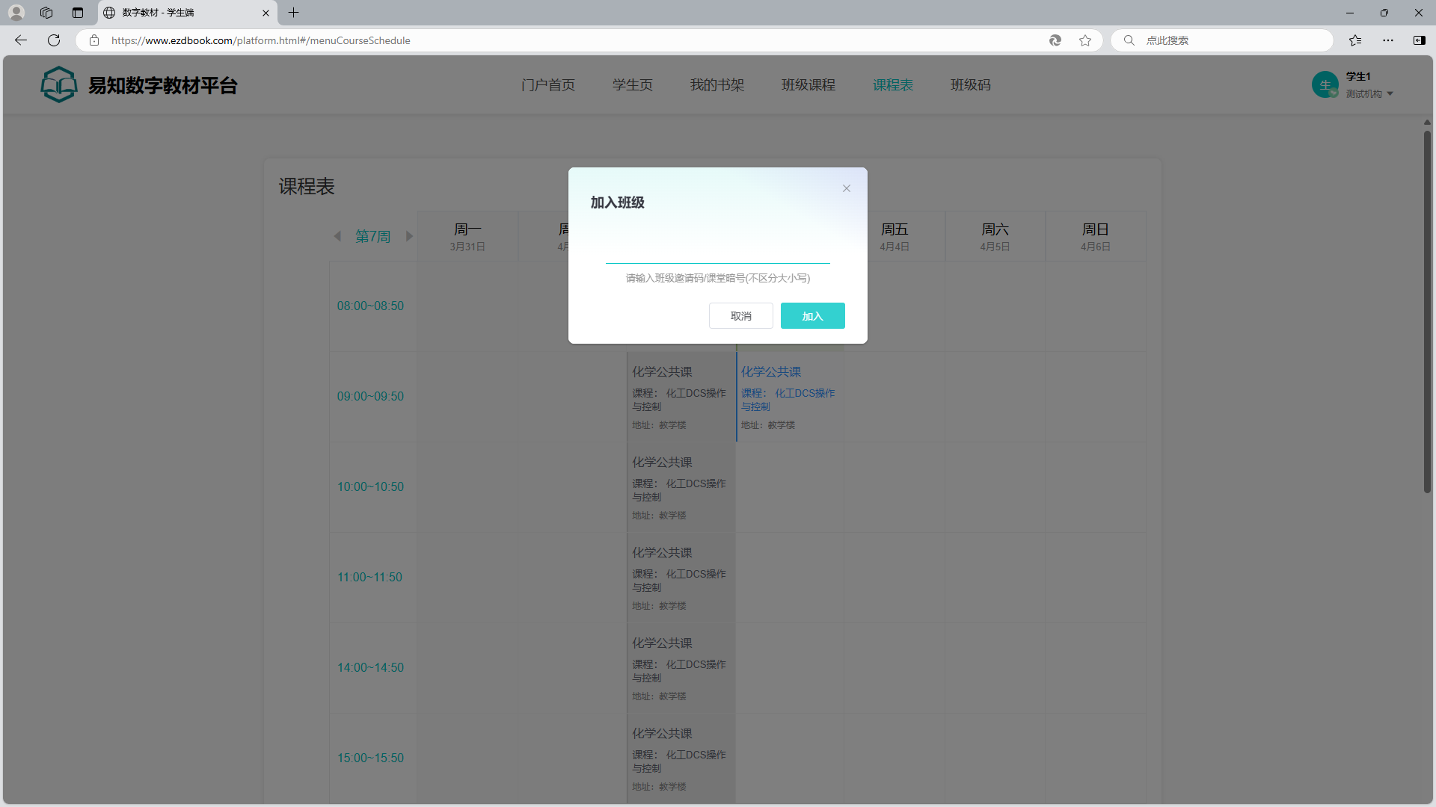

账户设置

个人资料
在头像下拉点击“账户设置”按钮，进入个人资料页面，可以修改基本信息以及切换机构。
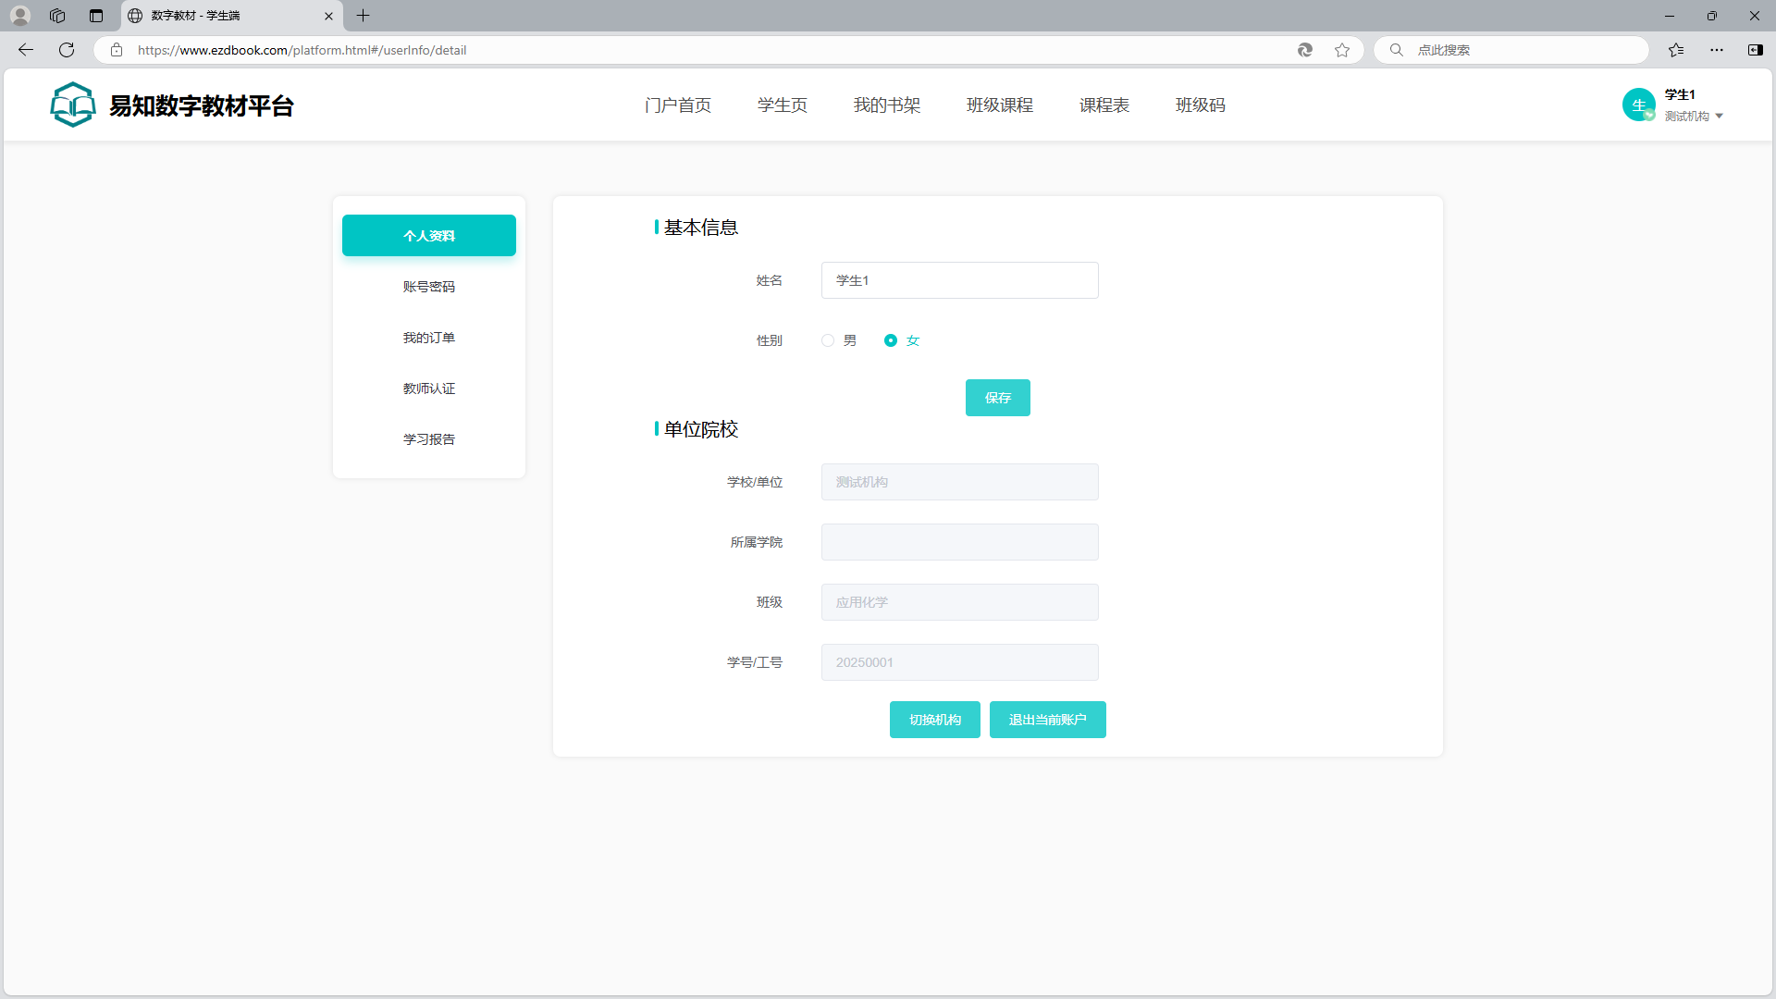

账号密码
进入账户设置后，切换到账户密码页面，支持修改绑定的手机号码和登录密码。
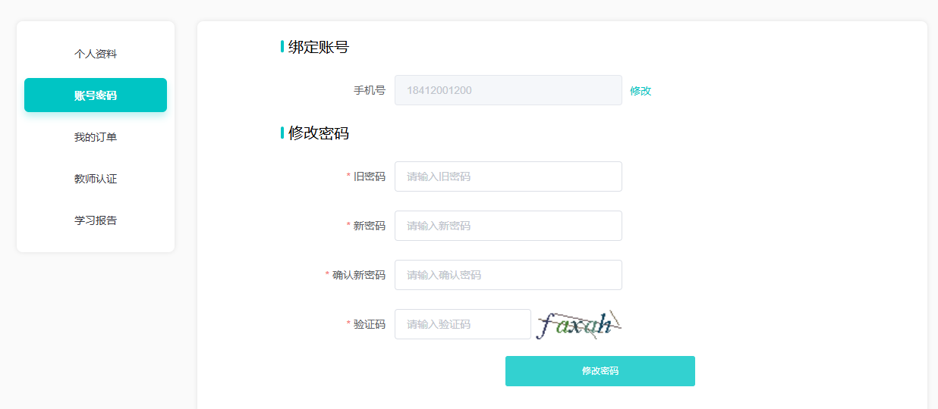

我的订单
在头像下拉点击“我的订单”按钮，进入我的订单页面，列表显示学生购买教材的订单记录，分别展示“全部”、“ 未支付”、“已完成”、“已关闭”的订单记录，可查看或者删除订单详情，对已完成的订单可以进行申请开票。
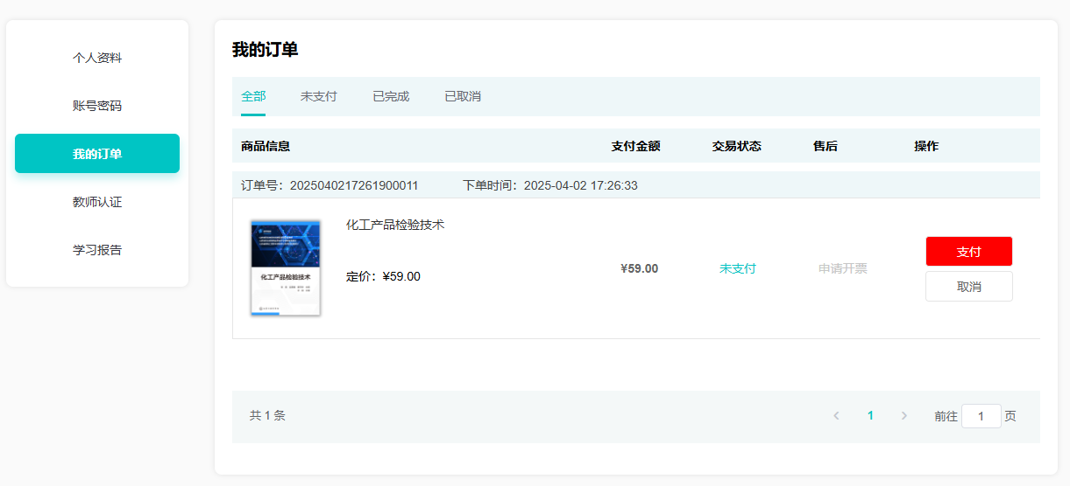
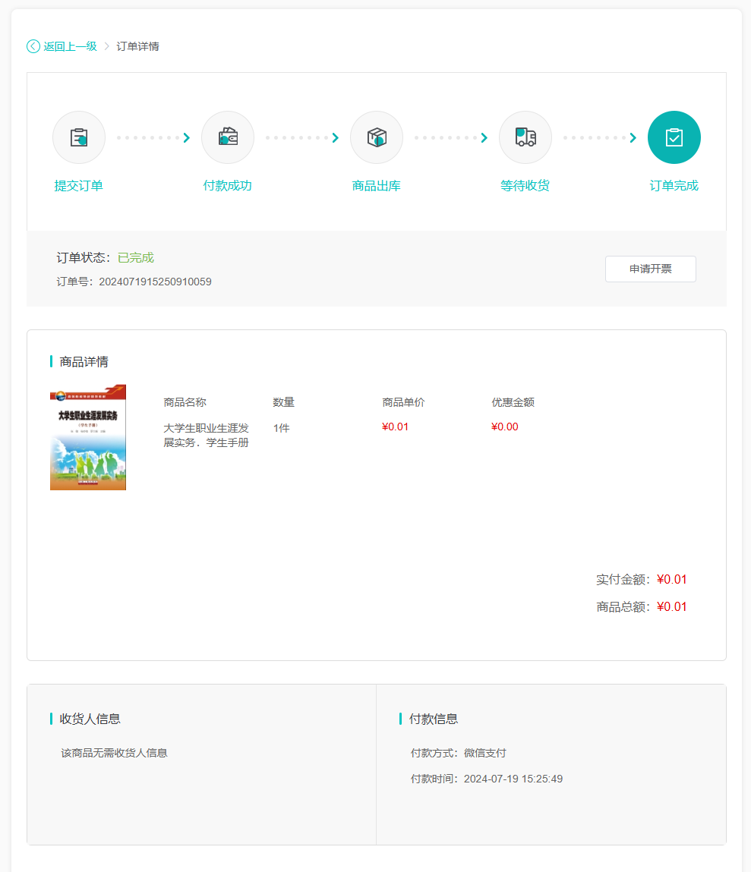
选择已完成的订单，点击列表“申请开票”按钮或者进入订单详情点击“申请开票”按钮，进入申请发票页面，输入必填信息，点击“确定”按钮发票申请成功。
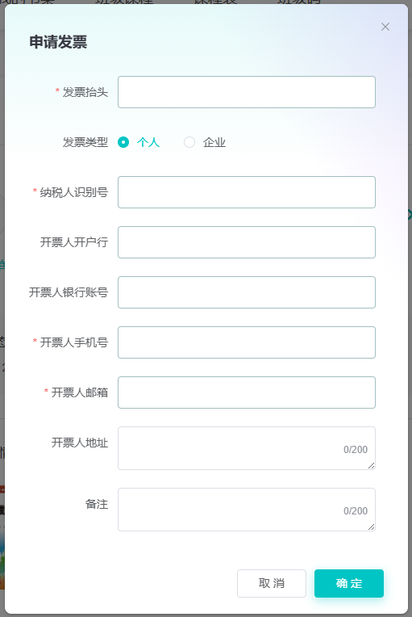

教师认证
在头像下拉点击“教师认证”按钮，进入教师认证页面，输入姓名、手机号、学校、院系、专业、证件照，点击【提交】按钮，教师提交成功。
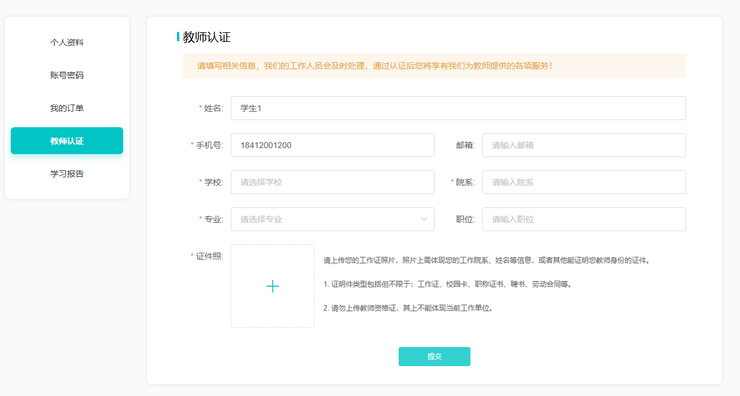

学习报告
在头像下拉点击“学习报告”按钮，进入学习报告页面：
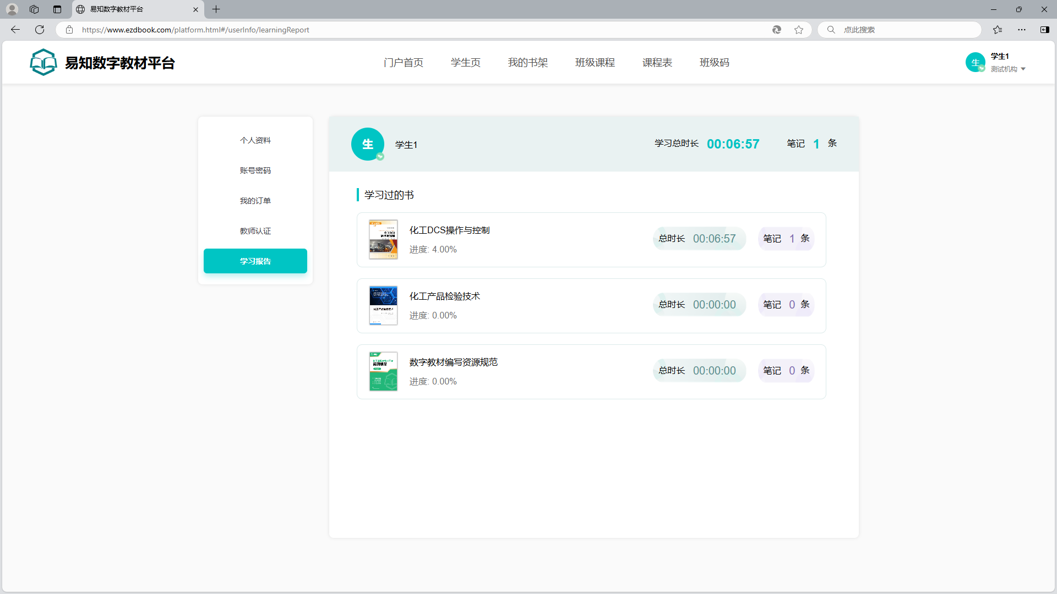
可查看对应教材的学习进度、学习时长、和笔记数量等。
点击教材可进入详细的学习报告中查看学习总时长、内容阅读时长、观看视频时长、学习课件时长、拓展资料学习时长、笔记数量、作业正确率、考试正确率的统计。
